
Mentor: Toanhk
Người thực hiện: DucNVFX14814 - Nguyễn Việt Đức
BÁO CÁO DỰ ÁN LAB3
Dự án: Website Dò vé số
Hà Nội - 2026
TRƯỜNG ĐẠI HỌC FUNIX
----- -----
MỤC LỤC
LỜI MỞ ĐẦU 6
NHẬN XÉT CỦA MENTOR 7
NHẬN XÉT CỦA NGƯỜI ĐÁNH GIÁ 8
Chương 1 – Giới thiệu 9
1.1 Mục đích 9
1.2 Phạm vi 9
1.3 Công nghệ sử dụng 9
Chương 2 – Phân tích và xác định yêu cầu 10
2.1. Danh sách nhóm người dùng (Actor) 10
2.2. Yêu cầu chức năng theo nhóm người dùng 11
Chức năng 1: Quản lý người dùng 11
Chức năng 2: Quản lý vé dò 11
Chức năng 3: Thực hiện dò vé số 11
Chức năng 4: Đề xuất số vé số nên mua (chức năng nâng cao) 11
2.3. Use case diagram và đặc tả use case 12
2.3.1. Danh sách Use case 12
2.3.2. Sơ đồ Use case 13
2.3.3. Đặc tả Use case 15
2.4. Yêu cầu phi chức năng 24
Chương 3 – Thiết kế kiến trúc và tổ chức CODE 25
3.1. Tổng quan kiến trúc 25
3.2. Mô tả các thành phần 26
3.3. Hệ quản trị cơ sở dữ liệu & Driver kết nối 26
3.4. Tổ chức mã nguồn 27
3.5. Frontend Template 28
3.6. Thư viện Third-party sử dụng 28
3.7. Quy định viết code (Coding Standard) 28
Chương 4 – Thiết kế cơ sở dữ liệu 30
4.1 Cơ sở dữ liệu 30
4.1.1 Lược đồ cơ sở dữ liệu 30
4.1.2 Bảng users 31
4.1.3 Bảng lottery_regions 31
4.1.4 Bảng lottery_companies 31
4.1.5 Bảng lottery_prize_configs 32
4.1.6 Bảng lottery_tickets 32
4.1.7 Bảng lottery_ticket_items 33
4.1.8 Bảng lottery_history 33
4.2 Thiết kế mã code các trường 34
4.3 Một số mô tả khác 34
Chương 5 – Thiết kế giao diện 35
5.1. Giao diện chức năng 1: Quản lý người dùng 35
5.1.1. Màn hình Đăng nhập (Login) 36
5.1.2. Màn hình Đăng ký tài khoản (Register) 37
5.1.3. Màn hình Quên mật khẩu (Forgot Password) 38
5.1.4. Màn hình Đặt lại mật khẩu (Reset Password) 39
5.1.5. Màn hình Đổi mật khẩu (Change Password) 40
5.1.6. Màn hình Quản lý người dùng (Admin User List) 41
5.2. Giao diện chức năng 2: Quản lý vé dò 42
5.2.1. Màn hình Danh sách vé dò (Ticket List) 43
5.2.2. Màn hình Thêm vé dò mới (Ticket Create) 44
5.2.3. Màn hình Thêm vé dò hàng loạt (Ticket Create Batch) 45
5.2.4. Màn hình Chi tiết vé dò (Ticket Detail) 46
5.3. Giao diện chức năng 3: Thực hiện dò vé số 47
5.3.1. Màn hình Dò vé số - NO_USER (Check Ticket) 48
5.3.2. Màn hình Dò vé số - USER (Check Ticket) 49
5.3.3. Màn hình Lịch sử dò vé (History) 50
5.4. Giao diện chức năng 4: Đề xuất số vé số nên mua 51
5.4.1. Màn hình Đề xuất số vé số nên mua (Number Suggestion) 52
Chương 6 - Kiểm thử 53
6.1. Kiểm thử tự động (unit test và integration test) 53
6.1.1. Unit test tầng nghiệp vụ, tiện ích, Filter và Model (không cần CSDL) 53
6.1.2. Integration test tầng DAO (cần MySQL) 55
6.2. Kiểm thử hệ thống 57
6.2.1. Test Report chức năng 1: Quản lý người dùng 57
6.2.2. Test Report chức năng 2: Quản lý vé dò 58
6.2.3. Test Report chức năng 3: Thực hiện dò vé số 58
6.2.4. Test Report chức năng 4: Đề xuất số vé số nên mua 58
Chương 7 – Hướng dẫn cài đặt và sử dụng 60
7.1. Hướng dẫn cài đặt 60
7.1.1. Yêu cầu hệ thống và phần mềm cần cài 60
7.1.2. Các bước cài đặt 60
7.1.3. Xử lý sự cố thường gặp 61
7.2. Hướng dẫn sử dụng 62
7.2.1. Tài khoản mẫu 62
7.2.2. Danh sách màn hình và hướng dẫn sử dụng 62
KẾT LUẬN 64
Kết quả đạt được 64
Hạn chế 64
Hướng phát triển 64
PHỤ LỤC 66
TÀI LIỆU THAM KHẢO 66

Hình 1. Use case diagram – Chức năng 1: Quản lý người dùng 13
Hình 2. Use case diagram – Chức năng 2: Quản lý vé dò 13
Hình 3. Use case diagram – Chức năng 3: Thực hiện dò vé số 14
Hình 4. Use case diagram – Chức năng 4: Đề xuất số vé số nên mua 14
Hình 5. Sơ đồ kiến trúc tổng thể 25
Hình 6. Lược đồ cơ sở dữ liệu 30
Hình 7. Màn hình Đăng nhập 36
Hình 8. Màn hình Đăng ký tài khoản 37
Hình 9. Màn hình Quên mật khẩu 38
Hình 10. Màn hình Đặt lại mật khẩu 39
Hình 11. Màn hình Đổi mật khẩu 40
Hình 12. Màn hình Quản lý người dùng của ADMIN 41
Hình 13. Màn hình Danh sách vé dò 43
Hình 14. Màn hình Thêm vé dò mới 44
Hình 15. Màn hình Thêm vé dò hàng loạt 45
Hình 16. Màn hình Chi tiết vé dò 46
Hình 17. Màn hình Dò vé số của NO_USER 48
Hình 18. Màn hình Dò vé số của USER 49
Hình 19. Màn hình Lịch sử dò vé 50
Hình 20. Màn hình Đề xuất số vé số nên mua 52

LỜI MỞ ĐẦU

Vé số kiến thiết là hình thức xổ số truyền thống được phát hành hàng ngày, tuy nhiên việc dò kết quả trúng thưởng theo cách thủ công (so từng chữ số trên tờ vé với bảng kết quả) khá mất thời gian và dễ nhầm lẫn. Dự án "Dò vé số" xây dựng một ứng dụng web cho phép người dùng nhập số vé và tự động đối chiếu với kết quả xổ số để biết mình có trúng thưởng hay không, xem lại lịch sử các lần dò và tham khảo thống kê các số thường về; đồng thời hỗ trợ ban quản trị quản lý người dùng và quản lý các vé dò (kết quả xổ số) trên hệ thống. Báo cáo này trình bày toàn bộ quá trình thực hiện dự án: phân tích yêu cầu, thiết kế kiến trúc, thiết kế cơ sở dữ liệu, thiết kế giao diện, kiểm thử và hướng dẫn cài đặt, sử dụng.

NHẬN XÉT CỦA MENTOR
……………………………………………………………………………………………………………………………………………………………………………………………………………………………………………………………………………………………………………………………………………………………………………………………………………………………………………………………………………………………………………………………………………………………………………………………………………………………………………………………………………………………………………………………………………………………………………………………………………………………………………………………………………………………………………………………………………………………………………………………………………………………………………………………………………………………………………………………………………………………………………………………………………………………………………………………………………………………………………………………………………………………………………………………………………………………………………………………………………………………………………………………………………………………………………………………………………………………………………………………………………………………………………………………………………………………………………………………………………………………………………………………………………………………………………………………………………………………………………………………………………………………………………………………………………………………………………………………………………………………………………………………………………………………………………………………………………………………………………………………………………………………………………………………………………………………………………………………………………………………………………………………………………………………………………………………………………………………………………………………………………………………………………………………………………………………………………………………………………………………………………………………………………………………………………………………………………………………………………………………………………………………………………………………………………………………………………………………………………………………………………………………………………………………………………………………………………………………………........................................................................................................

NHẬN XÉT CỦA NGƯỜI ĐÁNH GIÁ
……………………………………………………………………………………………………………………………………………………………………………………………………………………………………………………………………………………………………………………………………………………………………………………………………………………………………………………………………………………………………………………………………………………………………………………………………………………………………………………………………………………………………………………………………………………………………………………………………………………………………………………………………………………………………………………………………………………………………………………………………………………………………………………………………………………………………………………………………………………………………………………………………………………………………………………………………………………………………………………………………………………………………………………………………………………………………………………………………………………………………………………………………………………………………………………………………………………………………………………………………………………………………………………………………………………………………………………………………………………………………………………………………………………………………………………………………………………………………………………………………………………………………………………………………………………………………………………………………………………………………………………………………………………………………………………………………………………………………………………………………………………………………………………………………………………………………………………………………………………………………………………………………………………………………………………………………………………………………………………………………………………………………………………………………………………………………………………………………………………………………………………………………………………………………………………………………………………………………………………………………………………………………………………………………………………………………………………………………………………………………………………………………………………………………………………………………………………………………........................................................................................................

Chương 1 – Giới thiệu

Mục đích
Tài liệu này là báo cáo dự án "Dò vé số" - ứng dụng web hỗ trợ người dùng dò kết quả trúng thưởng xổ số kiến thiết và hỗ trợ quản trị viên quản lý người dùng, quản lý dữ liệu vé dò trên hệ thống. Tài liệu gồm phân tích yêu cầu phần mềm (Software Requirement Specification), thiết kế kiến trúc (mô hình MVC: Model - View - Controller), thiết kế cơ sở dữ liệu, thiết kế giao diện, kết quả kiểm thử và hướng dẫn cài đặt, sử dụng.

Phạm vi
Hệ thống phục vụ 3 nhóm người dùng: khách chưa đăng nhập (NO_USER), người dùng đã đăng ký (USER) và quản trị viên (ADMIN). Phạm vi dự án gồm 4 nhóm chức năng: Quản lý người dùng, Quản lý vé dò, Thực hiện dò vé số và Đề xuất số vé số nên mua. Dữ liệu vé dò có đầy đủ cho cả xổ số kiến thiết miền Bắc, miền Trung và miền Nam. Các chức năng nâng cao của đề bài chưa thực hiện được nêu ở phần Hướng phát triển.

Công nghệ sử dụng
- Frontend: Bootstrap 5 CSS Framework, JSP (JavaServer Pages) và JSTL; template SB Admin 2 cho trang quản trị
- Backend: Java 17, Java Servlet theo mô hình MVC, JDBC kết hợp connection pool HikariCP
- Cơ sở dữ liệu: MySQL 8.0
- Máy chủ ứng dụng: Apache Tomcat 9; công cụ build: Apache Maven; IDE: IntelliJ IDEA
- Thư viện: jBCrypt (mã hóa mật khẩu), Jakarta Mail (gửi email), jsoup (đọc kết quả xổ số), HikariCP (connection pool), JUnit 5 và Mockito (kiểm thử đơn vị)

Chương 2 – Phân tích và xác định yêu cầu

2.1. Danh sách nhóm người dùng (Actor)
# | Actor | Mô tả
1 | NO_USER | Người dùng chưa đăng nhập hệ thống. Có thể đăng ký tài khoản và dò 1 vé số (lịch sử dò vé không được lưu)
2 | USER | Người dùng đã đăng ký và đăng nhập hệ thống. Có thể dò nhiều vé số, xem lịch sử dò vé, xem đề xuất số vé số nên mua
3 | ADMIN | Quản trị viên. Thực hiện các chức năng tài khoản của USER (đăng nhập, đổi mật khẩu...), đồng thời quản lý người dùng và quản lý vé dò; không sử dụng chức năng dò vé và đề xuất số

2.2. Yêu cầu chức năng theo nhóm người dùng

Chức năng 1: Quản lý người dùng
- NO_USER: Đăng ký trở thành thành viên hệ thống
- USER: Đăng nhập, đăng xuất, đổi mật khẩu, quên mật khẩu
- ADMIN: Thực hiện các chức năng tài khoản của USER (đăng nhập, đăng xuất, đổi mật khẩu, quên mật khẩu); tìm kiếm người dùng theo id/họ tên/số điện thoại/email; cho phép/không cho phép người dùng sử dụng hệ thống (khóa/mở khóa); phân quyền ROLE; xem danh sách người dùng (có phân trang khi > 20 người dùng, hiển thị thời gian đăng nhập gần nhất và lọc người dùng không đăng nhập trong khoảng thời gian chọn)

Chức năng 2: Quản lý vé dò
- NO_USER: Không hỗ trợ chức năng này
- USER: Không hỗ trợ chức năng này
- ADMIN: Thêm vé dò mới (xem trước kết quả lấy tự động từ nguồn Minh Ngọc rồi lưu hoặc lưu và công bố); thêm vé dò hàng loạt theo khoảng ngày; tìm kiếm vé dò theo công ty xổ số và khoảng thời gian; công bố vé dò, phân trang danh sách vé dò; xem số lần được dò trên một vé dò
- Business rule: NO_USER và USER chỉ có thể dò khi vé dò ở trạng thái PUBLISH

Chức năng 3: Thực hiện dò vé số
- NO_USER: Dò 1 tờ vé số và xem kết quả trúng/không trúng giải
- USER: Dò một hoặc nhiều tờ vé số (tối đa 20 số mỗi lần) của một công ty xổ số; xem kết quả; xem lại lịch sử các lần dò vé trước đó
- ADMIN: Không hỗ trợ chức năng này

Chức năng 4: Đề xuất số vé số nên mua (chức năng nâng cao)
- USER: Chọn một tỉnh xổ số và xem thống kê tần suất 2 chữ số cuối của các số trúng thưởng: Top 10 số về nhiều nhất và Top 10 số lâu chưa về (dựa trên các vé dò đã công bố, tối đa 50 kỳ quay số gần nhất); kết quả chỉ mang tính tham khảo
- NO_USER: Không hỗ trợ chức năng này
- ADMIN: Không hỗ trợ chức năng này

2.3. Use case diagram và đặc tả use case

2.3.1. Danh sách Use case
# | Mã UC | Tên Use case | Mô tả ngắn gọn
1 | UC01 | Đăng ký tài khoản | Cho phép NO_USER đăng ký thành viên mới
2 | UC02 | Đăng nhập | Xác thực tài khoản để sử dụng hệ thống
3 | UC03 | Đăng xuất | Kết thúc phiên làm việc của USER
4 | UC04 | Đổi mật khẩu | USER tự thay đổi mật khẩu
5 | UC05 | Quên mật khẩu | Lấy lại mật khẩu qua email
6 | UC06 | Tìm kiếm người dùng | ADMIN tìm người dùng theo SĐT/email
7 | UC07 | Khóa/Mở khóa tài khoản | ADMIN cho phép/không cho phép người dùng sử dụng hệ thống
8 | UC08 | Phân quyền ROLE | ADMIN gán ROLE cho người dùng
9 | UC09 | Xem danh sách người dùng | Xem danh sách có phân trang (>20 người dùng)
10 | UC10 | Thêm vé dò mới | ADMIN nhập dữ liệu một vé dò (kết quả xổ số) mới
11 | UC11 | Tìm kiếm vé dò | Tìm theo công ty xổ số và khoảng thời gian
12 | UC12 | Publish vé dò | Chuyển trạng thái UNPUBLISH sang PUBLISH
13 | UC13 | Xem thống kê lượt dò | Xem số lần vé dò được người dùng sử dụng để dò
14 | UC14 | Dò 1 vé số | NO_USER nhập số vé để dò kết quả
15 | UC15 | Dò nhiều vé số | USER dò nhiều tờ vé cùng lúc
16 | UC16 | Xem lịch sử dò vé | USER xem lại các lần dò vé trước đó
17 | UC17 | Xem đề xuất số vé số nên mua | USER xem Top 10 số về nhiều nhất và Top 10 số lâu chưa về theo tỉnh

2.3.2. Sơ đồ Use case
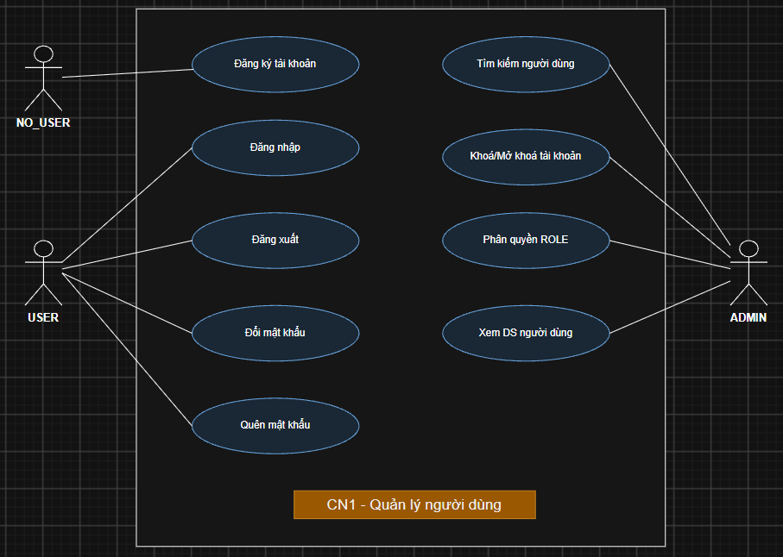
Hình 1. Use case diagram – Chức năng 1: Quản lý người dùng
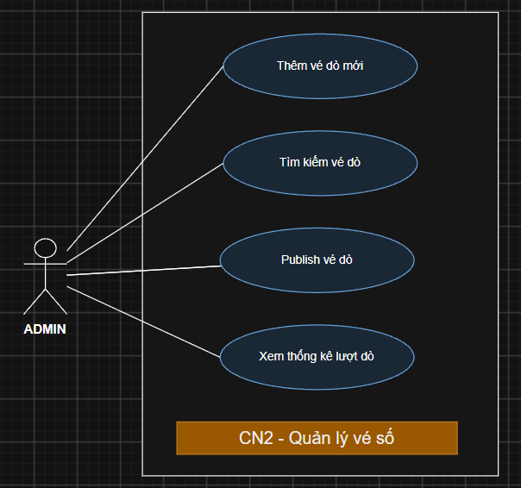
Hình 2. Use case diagram – Chức năng 2: Quản lý vé dò

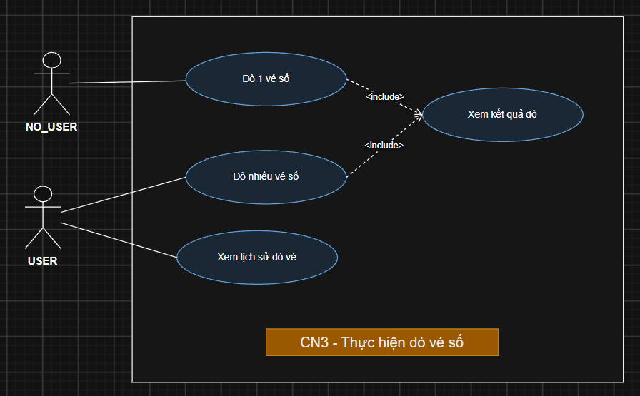
Hình 3. Use case diagram – Chức năng 3: Thực hiện dò vé số
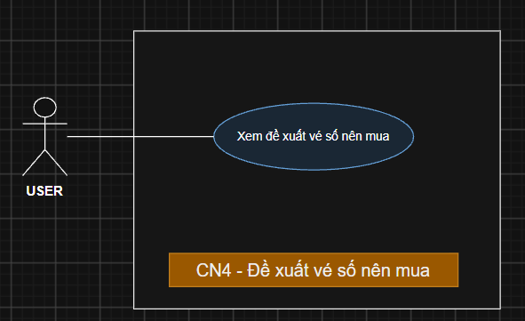
Hình 4. Use case diagram – Chức năng 4: Đề xuất số vé số nên mua

2.3.3. Đặc tả Use case
UC01: Đăng ký tài khoản
Goal in Context |  | Cho phép NO_USER tạo một tài khoản mới với ROLE là USER
Pre-Condition |  | Actor đang ở màn hình "Đăng ký" và chưa đăng nhập hệ thống
Post-Condition |  | Tài khoản mới được lưu vào hệ thống với mật khẩu đã được mã hóa
Step | Subject  (Actor) | Verb  (Event) | Object  (Entity) | Response
Main Success Scenario
1. | NO_USER | Chọn | Liên kết "Đăng ký" trên thanh menu | Hệ thống hiển thị màn hình "Đăng ký tài khoản"
2. | NO_USER | Nhập | Họ tên, email, sdt, mật khẩu, xác nhận mật khẩu | Hệ thống kiểm tra định dạng dữ liệu (email hợp lệ, mật khẩu ≥ 6 ký tự, xác nhận khớp mật khẩu)
3. | NO_USER | Click | Nút "Đăng ký" | Hệ thống kiểm tra email/sdt chưa tồn tại, mã hóa mật khẩu, lưu tài khoản với ROLE = USER và hiển thị thông báo "Đăng ký thành công"
3a. | Hệ thống | Kiểm tra | Email đã tồn tại | Hiển thị thông báo lỗi "Email đã được sử dụng" và không lưu tài khoản

UC02: Đăng nhập
Goal in Context |  | Xác thực thông tin đăng nhập để đăng nhập hệ thống
Pre-Condition |  | Actor đã có tài khoản hợp lệ và tài khoản đang ở trạng thái được phép sử dụng
Post-Condition |  | Actor được cấp phiên làm việc (session) và chuyển sang màn hình tương ứng với ROLE
Step | Subject  (Actor) | Verb  (Event) | Object  (Entity) | Response
Main Success Scenario
1. | NO_USER | Chọn | Liên kết "Đăng nhập" | Hệ thống hiển thị màn hình "Đăng nhập" gồm email/username và mật khẩu
2. | NO_USER | Nhập | Email/Username, mật khẩu | Actor click nút "Đăng nhập"
3. | Hệ thống | Kiểm tra | Thông tin đăng nhập | Nếu đúng và tài khoản được phép sử dụng thì tạo session, chuyển vào trang chủ tương ứng ROLE
3a. | Hệ thống | Kiểm tra | Sai email/mật khẩu | Hiển thị thông báo "Sai tên đăng nhập hoặc mật khẩu"
3b. | Hệ thống | Kiểm tra | Tài khoản bị khóa | Hiển thị thông báo "Tài khoản của bạn đã bị khóa, vui lòng liên hệ quản trị viên"

UC03: Đăng xuất
Goal in Context |  | Kết thúc phiên làm việc hiện tại của USER/ADMIN
Pre-Condition |  | Actor đã đăng nhập hệ thống (có session hợp lệ)
Post-Condition |  | Session bị huỷ, actor quay về trạng thái NO_USER
Step | Subject  (Actor) | Verb  (Event) | Object  (Entity) | Response
Main Success Scenario
1. | USER | Chọn | Nút "Đăng xuất" trên thanh menu | Hệ thống chuyển hướng về màn hình dò vé số của NO_USER

UC04: Đổi mật khẩu
Goal in Context |  | Cho phép USER tự thay đổi mật khẩu đang sử dụng
Pre-Condition |  | Actor đã đăng nhập hệ thống
Post-Condition |  | Mật khẩu mới (đã mã hóa) được lưu vào hệ thống
Step | Subject  (Actor) | Verb  (Event) | Object  (Entity) | Response
Main Success Scenario
1. | USER | Chọn | Menu "Đổi mật khẩu" | Hệ thống hiển thị form gồm mật khẩu hiện tại, mật khẩu mới, xác nhận mật khẩu mới
2. | USER | Nhập | Mật khẩu hiện tại, mật khẩu mới, xác nhận mật khẩu mới | Actor click nút "Lưu"
3. | Hệ thống | Kiểm tra | Mật khẩu hiện tại đúng và mật khẩu mới hợp lệ | Hệ thống mã hóa và cập nhật mật khẩu mới, hiển thị thông báo "Đổi mật khẩu thành công"
3a. | Hệ thống | Kiểm tra | Mật khẩu hiện tại sai | Hiển thị thông báo lỗi "Mật khẩu hiện tại không đúng"

UC05: Quên mật khẩu
Goal in Context |  | Cho phép NO_USER lấy lại quyền truy cập khi quên mật khẩu, thông qua email đã đăng ký
Pre-Condition |  | Actor đã có tài khoản trong hệ thống và còn quyền truy cập vào email đã đăng ký
Post-Condition |  | Mật khẩu của tài khoản được đặt lại thành công
Step | Subject  (Actor) | Verb  (Event) | Object  (Entity) | Response
Main Success Scenario
1. | NO_USER | Chọn | Liên kết "Quên mật khẩu" tại màn hình Đăng nhập | Hệ thống hiển thị form nhập email
2. | NO_USER | Nhập | Email đã đăng ký | Actor click nút "Gửi yêu cầu"
3. | Hệ thống | Kiểm tra | Email tồn tại trong hệ thống | Nếu tồn tại, hệ thống gửi email chứa liên kết đặt lại mật khẩu, có hiệu lực trong 30 phút
4. | NO_USER | Click | Liên kết trong email | Hệ thống hiển thị form nhập mật khẩu mới
5. | NO_USER | Nhập | Mật khẩu mới, xác nhận mật khẩu | Hệ thống mã hóa và cập nhật mật khẩu mới, hiển thị thông báo "Đặt lại mật khẩu thành công"

UC06: Tìm kiếm người dùng
Goal in Context |  | Cho phép ADMIN tìm kiếm nhanh một người dùng dựa trên số điện thoại hoặc email
Pre-Condition |  | Actor đã đăng nhập hệ thống với ROLE = ADMIN
Post-Condition |  | Hệ thống hiển thị kết quả người dùng phù hợp với từ khóa tìm kiếm
Step | Subject  (Actor) | Verb  (Event) | Object  (Entity) | Response
Main Success Scenario
1. | ADMIN | Chọn | Menu "Quản lý người dùng" | Hệ thống hiển thị danh sách người dùng (mặc định 20 dòng/trang)
2. | ADMIN | Nhập | Id, họ tên, số điện thoại hoặc email vào ô tìm kiếm | Actor click nút "Tìm kiếm"
3. | Hệ thống | Tìm kiếm | Bảng người dùng | Trả về danh sách người dùng có id khớp chính xác với từ khóa, hoặc họ tên, số điện thoại, email có chứa từ khóa; nếu không có kết quả thì hiển thị "Không tìm thấy người dùng phù hợp"

UC07: Khóa/Mở khóa tài khoản
Goal in Context |  | Cho phép ADMIN cho phép hoặc không cho phép một hoặc nhiều người dùng sử dụng hệ thống
Pre-Condition |  | Actor đã đăng nhập với ROLE = ADMIN, đang xem danh sách/chi tiết người dùng
Post-Condition |  | Trạng thái "được phép sử dụng" của người dùng được cập nhật
Step | Subject  (Actor) | Verb  (Event) | Object  (Entity) | Response
Main Success Scenario
1. | ADMIN | Chọn | Trạng thái "Khóa" hoặc "Mở khóa" của người dùng trong danh sách | Hệ thống chuyển đổi trạng thái "Khóa"/"Mở khóa" của người dùng trên danh sách người dùng
2. | ADMIN | Click | Nút "Lưu thay đổi" | Hệ thống hiển thị hộp thoại xác nhận
3. | ADMIN | Click | Nút "OK" | Hệ thống cập nhật trạng thái cho các người dùng đã được chỉnh sửa
3a. | ADMIN | Click | Nút "Huỷ" | Hệ thống đóng hộp thoại, không thay đổi trạng thái

UC08: Phân quyền ROLE
Goal in Context |  | Cho phép ADMIN thay đổi ROLE (USER/ADMIN) của một người dùng
Pre-Condition |  | Actor đã đăng nhập với ROLE = ADMIN và đang xem chi tiết một người dùng
Post-Condition |  | ROLE của người dùng được cập nhật trong hệ thống
Step | Subject  (Actor) | Verb  (Event) | Object  (Entity) | Response
Main Success Scenario
1. | ADMIN | Chọn | ROLE "ADMIN" hoặc "USER" của người dùng trong danh sách | Hệ thống chuyển đổi ROLE "ADMIN"/"USER" của người dùng trên danh sách người dùng
2. | ADMIN | Click | Nút "Lưu thay đổi" | Hệ thống hiển thị hộp thoại xác nhận
3. | ADMIN | Click | Nút "OK" | Hệ thống cập nhật ROLE cho các người dùng đã được chỉnh sửa
3a. | ADMIN | Click | Nút "Huỷ" | Hệ thống đóng hộp thoại, không thay đổi ROLE

UC09: Xem danh sách người dùng
Goal in Context |  | Cho phép ADMIN xem toàn bộ danh sách người dùng, hỗ trợ phân trang
Pre-Condition |  | Actor đã đăng nhập với ROLE = ADMIN
Post-Condition |  | Danh sách người dùng của trang hiện tại được hiển thị
Step | Subject  (Actor) | Verb  (Event) | Object  (Entity) | Response
Main Success Scenario
1. | ADMIN | Chọn | Menu "Quản lý người dùng" | Hệ thống truy vấn và hiển thị 20 người dùng đầu tiên (trang 1)
2. | Hệ thống | Kiểm tra | Tổng số người dùng > 20 | Hiển thị thanh phân trang phía dưới danh sách
3. | ADMIN | Click | Số trang mong muốn | Hệ thống hiển thị danh sách người dùng tương ứng trang đã chọn

UC10: Thêm vé dò mới
Goal in Context |  | Cho phép ADMIN nhập kết quả xổ số (vé dò) mới vào hệ thống
Pre-Condition |  | Actor đã đăng nhập hệ thống với ROLE = ADMIN
Post-Condition |  | Vé dò mới được lưu vào hệ thống
Step | Subject  (Actor) | Verb  (Event) | Object  (Entity) | Response
Main Success Scenario
1. | ADMIN | Chọn | Menu "Quản lý vé dò" > "Thêm vé dò mới" | Hệ thống hiển thị filter nhập thông tin vé dò (miền, tỉnh, ngày mở thưởng)
2. | ADMIN | Click | Nút "Xem trước" | Hệ thống lấy kết quả từ nguồn dữ liệu, hiển thị lên màn hình
3a. | ADMIN | Click | Nút "Lưu" | Hệ thống lưu vé dò với trạng thái UNPUBLISH và hiển thị thông báo "Đã lưu 1 vé dò ngày [dd/MM/yyyy]."
3b. | ADMIN | Click | Nút "Lưu và Publish" | Hệ thống lưu vé dò với trạng thái PUBLISH và hiển thị thông báo "Đã lưu và công bố 1 vé dò ngày [dd/MM/yyyy]."

UC11: Tìm kiếm vé dò
Goal in Context |  | Cho phép ADMIN tìm vé dò theo công ty xổ số kiến thiết và khoảng thời gian
Pre-Condition |  | Actor đã đăng nhập hệ thống với ROLE = ADMIN
Post-Condition |  | Danh sách vé dò phù hợp điều kiện tìm kiếm được hiển thị, có phân trang tối đa 10 vé/trang
Step | Subject  (Actor) | Verb  (Event) | Object  (Entity) | Response
Main Success Scenario
1. | ADMIN | Chọn | Miền, tỉnh, từ ngày, đến ngày, trạng thái | Actor click nút "Tìm kiếm"
2. | Hệ thống | Tìm kiếm | Bảng vé dò | Hiển thị danh sách vé dò thoả điều kiện, sắp xếp theo ngày mở thưởng giảm dần, phân trang tối đa 10 vé/trang

UC12: Publish vé dò
Goal in Context |  | Cho phép ADMIN công bố (publish) một vé dò để người dùng có thể dò vé
Pre-Condition |  | Vé dò đang ở trạng thái UNPUBLISH
Post-Condition |  | Vé dò chuyển sang trạng thái PUBLISH
Step | Subject  (Actor) | Verb  (Event) | Object  (Entity) | Response
Main Success Scenario
1. | ADMIN | Chọn | Vé dò cần publish trong danh sách | Hệ thống hiển thị nút "Publish" tương ứng
2. | ADMIN | Click | Nút "Publish" | Hệ thống hiển thị hộp thoại xác nhận "Bạn có chắc muốn công bố vé dò này?"
2a. | ADMIN | Click | Nút "Đồng ý" | Hệ thống cập nhật trạng thái vé dò thành PUBLISH
2b. | ADMIN | Click | Nút "Huỷ" | Hệ thống đóng hộp thoại, không thay đổi trạng thái

UC13: Xem thống kê lượt dò
Goal in Context |  | Cho phép ADMIN biết số lần một vé dò đã được người dùng sử dụng để dò kết quả
Pre-Condition |  | Actor đã đăng nhập với ROLE = ADMIN, đang xem chi tiết một vé dò
Post-Condition |  | Không
Step | Subject  (Actor) | Verb  (Event) | Object  (Entity) | Response
Main Success Scenario
1. | ADMIN | Chọn | Vé dò cần xem trong danh sách | Hệ thống hiển thị màn hình chi tiết vé dò
2. | Hệ thống | Truy vấn | Số lượng lượt dò vé theo mã vé dò | Hiển thị tổng số lượt dò trên vé dò này

UC14: Dò 1 vé số
Goal in Context |  | Cho phép NO_USER nhập số trên một tờ vé số và biết kết quả trúng/không trúng giải
Pre-Condition |  | Có ít nhất một vé dò ở trạng thái PUBLISH của công ty xổ số và ngày tương ứng
Post-Condition |  | Kết quả dò vé được hiển thị cho actor
Step | Subject  (Actor) | Verb  (Event) | Object  (Entity) | Response
Main Success Scenario
1. | NO_USER | Chọn | Màn hình "Dò vé số" | Hệ thống hiển thị form nhập công ty xổ số, ngày quay số, dãy số vé
2. | NO_USER | Nhập | Miền, tỉnh, ngày quay số, dãy số vé | Actor click nút "Dò vé"
3. | Hệ thống | Kiểm tra | Vé dò tương ứng tồn tại và ở trạng thái PUBLISH | Đối chiếu dãy số với các giải thưởng và hiển thị kết quả dò vé kèm kết quả xổ số
3a. | Hệ thống | Kiểm tra | Vé dò không tồn tại hoặc chưa PUBLISH | Hiển thị thông báo "Vé dò không tồn tại hoặc chưa được công bố kết quả"

UC14A: Xem kết quả dò
Goal in Context |  | Hiển thị chi tiết kết quả đối chiếu giữa số vé của actor và bảng kết quả xổ sốN
Pre-Condition |  | Đã thực hiện xong bước đối chiếu số vé
Post-Condition |  | Kết quả dò vé được hiển thị trên màn hình
Step | Subject  (Actor) | Verb  (Event) | Object  (Entity) | Response
Main Success Scenario
1. | Hệ thống | Hiển thị | Từng giải trúng thưởng (nếu có) kèm số tiền trúng thưởng tương ứng | Actor xem được kết quả dò vé

UC15: Dò nhiều vé số
Goal in Context |  | Cho phép USER dò cùng lúc nhiều tờ vé số của một công ty xổ số
Pre-Condition |  | Actor đã đăng nhập hệ thống với ROLE = USER
Post-Condition |  | Kết quả dò của từng tờ vé được hiển thị và lưu vào lịch sử dò vé của actor
Step | Subject  (Actor) | Verb  (Event) | Object  (Entity) | Response
Main Success Scenario
1. | USER | Chọn | Màn hình "Dò vé số", miền, tỉnh, ngày quay số | Hệ thống hiển thị ô nhập danh sách số vé (mỗi dòng một số, tối đa 20 số mỗi lần)
2. | USER | Nhập | Danh sách các dãy số vé | Actor click nút "Dò vé"
3. | Hệ thống | Đối chiếu | Từng dãy số với bảng kết quả xổ số PUBLISH tương ứng | Hiển thị kết quả cho từng tờ vé kèm kết quả xổ số và lưu vào lịch sử dò vé của actor

UC16: Xem lịch sử dò vé
Goal in Context |  | Cho phép USER xem lại các lần dò vé số trước đó của mình
Pre-Condition |  | Actor đã đăng nhập hệ thống và đã có ít nhất một lần dò vé trước đó
Post-Condition |  | Danh sách lịch sử dò vé được hiển thị
Step | Subject  (Actor) | Verb  (Event) | Object  (Entity) | Response
Main Success Scenario
1. | USER | Chọn | Menu "Lịch sử dò vé" | Hệ thống truy vấn lịch sử dò vé của actor, sắp xếp theo thời gian dò giảm dần
2. | Hệ thống | Hiển thị | Danh sách lịch sử (miền, tỉnh, ngày quay số, số vé, kết quả, tổng tiền thưởng, thời điểm dò) | Actor có thể lọc theo miền, tỉnh, khoảng ngày dò và chuyển trang (10 dòng mỗi trang)

UC17: Xem đề xuất số vé số nên mua
Goal in Context |  | Cho phép USER xem thống kê tần suất 2 chữ số cuối của các số trúng thưởng theo từng tỉnh để tham khảo khi chọn số vé
Pre-Condition |  | Actor đã đăng nhập hệ thống với ROLE = USER
Post-Condition |  | Top 10 số về nhiều nhất và Top 10 số lâu chưa về của tỉnh đã chọn được hiển thị
Step | Subject  (Actor) | Verb  (Event) | Object  (Entity) | Response
Main Success Scenario
1. | USER | Chọn | Menu "Gợi ý số" | Hệ thống hiển thị form chọn miền, tỉnh
2. | USER | Chọn | Miền, tỉnh và bấm "Xem thống kê" | Hệ thống lấy các vé dò đã công bố của tỉnh (tối đa 50 kỳ quay số gần nhất)
3. | Hệ thống | Thống kê | 2 chữ số cuối của các số trúng thưởng | Hiển thị Top 10 số về nhiều nhất, Top 10 số lâu chưa về

2.4. Yêu cầu phi chức năng
- Bảo mật: mật khẩu người dùng phải được mã hóa (băm một chiều BCrypt) trước khi lưu vào cơ sở dữ liệu
- Giao diện: sử dụng Bootstrap CSS Framework, responsive trên desktop và mobile
- Hiệu năng: thời gian phản hồi tra cứu/tìm kiếm không quá 2 giây với dữ liệu dưới 10.000 bản ghi; kết nối cơ sở dữ liệu dùng connection pool (HikariCP, tối đa 20 kết nối) thay vì mở kết nối mới cho mỗi truy vấn
- Khả năng mở rộng và bảo trì: cấu trúc code theo mô hình MVC; logic nghiệp vụ nằm ở tầng BO, tách khỏi Servlet để dễ bảo trì và kiểm thử
- Tương thích trình duyệt: Chrome, Firefox, Edge phiên bản hiện hành
- Phân quyền: các chức năng quản trị chỉ dành cho ADMIN; các chức năng của USER yêu cầu đăng nhập; ADMIN không truy cập được chức năng dò vé và đề xuất số
- Khả năng kiểm thử: các quy tắc nghiệp vụ quan trọng có unit test chạy không cần cơ sở dữ liệu và không cần mạng (giả lập DAO, nguồn kết quả xổ số và cổng gửi email bằng Mockito)
- Phụ thuộc nguồn dữ liệu ngoài: chức năng Thêm vé dò lấy kết quả từ trang Minh Ngọc nên cần kết nối Internet và có thể bị ảnh hưởng nếu trang nguồn đổi cấu trúc HTML; hệ thống báo lỗi rõ ràng cho ADMIN, còn các vé dò đã lưu trong cơ sở dữ liệu vẫn dò được bình thường

Chương 3 – Thiết kế kiến trúc và tổ chức CODE

3.1. Tổng quan kiến trúc
Hệ thống "Dò vé số" được xây dựng theo mô hình MVC trên nền tảng Java EE, sử dụng Servlet/JSP, triển khai trên máy chủ ứng dụng Apache Tomcat và cơ sở dữ liệu quan hệ MySQL. Tầng Model được chia thành BO (Business Object - xử lý nghiệp vụ) và DAO (truy cập dữ liệu). Sơ đồ dưới đây mô tả các thành phần chính và luồng tương tác giữa chúng.
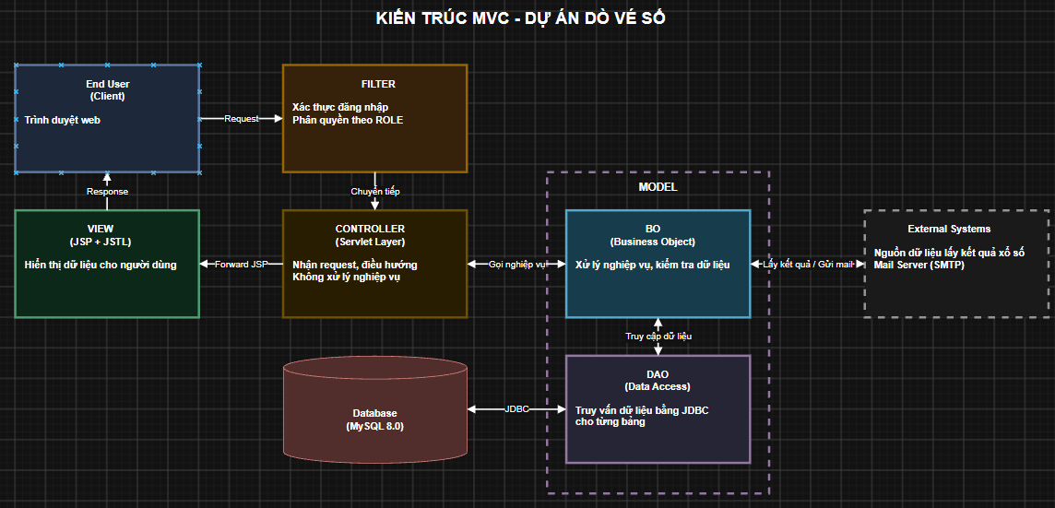
Hình 5. Sơ đồ kiến trúc tổng thể
Luồng xử lý một yêu cầu:
- Trình duyệt gửi request; request đi qua các Filter (mã hóa ký tự, xác thực đăng nhập, phân quyền theo ROLE) trước khi vào Controller
- Controller (Servlet) đọc tham số, gọi BO tương ứng để xử lý nghiệp vụ; Controller không chứa quy tắc nghiệp vụ và không gọi trực tiếp DAO
- BO kiểm tra dữ liệu, áp dụng quy tắc nghiệp vụ, gọi DAO để đọc/ghi dữ liệu và gọi các dịch vụ bên ngoài (nguồn kết quả xổ số, máy chủ SMTP) thông qua interface
- DAO truy vấn MySQL bằng JDBC (PreparedStatement), lấy kết nối từ connection pool
- Controller đặt kết quả vào request/session rồi forward sang JSP (View); JSP render HTML trả về trình duyệt

3.2. Mô tả các thành phần
Thành phần | Mô tả
Trình duyệt Web (Client) | Giao diện người dùng, hiển thị các trang HTML được render từ JSP, gửi yêu cầu HTTP(S) đến Web Server
Apache Tomcat 9 (Web/Application Server) | Container chạy Servlet và JSP, tiếp nhận request, điều phối qua Filter -> Controller -> View
Filter | Chặn và xử lý request trước khi vào Servlet
Controller (Servlet) | Tiếp nhận request, đọc tham số, gọi tầng BO, đặt kết quả vào request/session và forward sang JSP tương ứng. Chia package theo tính năng: auth, admin, user, lottery. Không chứa logic nghiệp vụ và không gọi trực tiếp DAO
View (JSP + JSTL) | Hiển thị giao diện, dùng JSTL (c:forEach, c:if...) thay vì scriptlet để tách biệt logic - trình bày
BO (Business Object) | Mỗi BO gồm interface và lớp Impl, nhận DAO qua constructor nên có thể thay bằng mock khi kiểm thử; không phụ thuộc HttpServletRequest
DAO Layer | Tầng truy xuất dữ liệu, thao tác trực tiếp với CSDL bằng JDBC (PreparedStatement), tách biệt khỏi Controller
Connection Pool (HikariCP) | DBConnectionUtil.getConnection() lấy kết nối từ pool HikariCP thay cho việc mở kết nối mới ở mỗi lần gọi DAO; DbPoolListener đóng pool khi ứng dụng dừng
MySQL 8.0 | Hệ quản trị cơ sở dữ liệu quan hệ, lưu trữ toàn bộ dữ liệu người dùng, vé dò, lịch sử dò vé
Dịch vụ bên ngoài | Nguồn kết quả xổ số Minh Ngọc và máy chủ SMTP Gmail (gửi email đặt lại mật khẩu)

3.3. Hệ quản trị cơ sở dữ liệu & Driver kết nối
- Hệ quản trị CSDL: MySQL 8.0 (RDBMS quan hệ, phù hợp với dữ liệu có cấu trúc rõ ràng của hệ thống).
- Driver kết nối: mysql-connector-java (phiên bản 8.0.33), được khai báo trong pom.xml và Maven tự động tải về
- Cấu hình kết nối CSDL và connection pool đặt tại src/main/resources/db.properties (db.url, db.username, db.password, db.pool.initialSize, db.pool.maxSize); cấu hình gửi email đặt tại src/main/resources/mail.properties
- Connection pool: dùng HikariCP 5.1.0; các DAO vẫn dùng try-with-resources nên mỗi kết nối được trả về pool sau mỗi truy vấn; DbPoolListener đóng pool khi Tomcat dừng ứng dụng

3.4. Tổ chức mã nguồn
Dự án được tạo dưới dạng Maven Web Application (đóng gói .war), có chia package theo tầng (model/bo/dao/controller/filter/listener/util) và chia package Controller theo tính năng thay vì để tất cả trong 1 package như dự án mẫu.
Cấu trúc thư mục chính:
DoVeSo/
├── pom.xml # Khai báo dependency (Maven)
├── database/schema.sql # Script tạo CSDL và dữ liệu mẫu
├── docs/ # Coding standard
└── src/
├── main/
│ ├── java/com/doveso/
│ │ ├── model/ # Entity
│ │ ├── bo/ # Tầng nghiệp vụ (BO)
│ │ ├── dao/, dao/impl/ # Tầng truy xuất dữ liệu (JDBC)
│ │ ├── controller/ # Servlet, chia theo tính năng
│ │ ├── filter/ # Filter xác thực, phân quyền, encoding
│ │ ├── util/ # Utility class
│ │ └── listener/ # DbPoolListener: đóng connection pool khi ứng dụng dừng
│ ├── resources/ # Cấu hình kết nối CSDL + connection pool, cấu hình gửi email
│ └── webapp/
│ ├── WEB-INF/view/ # JSP, chia folder theo controller
│ └── assets/ # CSS/JS/Images
└── test/
└── java/com/doveso/ # bo/, util/, filter/, model/ (unit test); dao/impl/ (integration test)

3.5. Frontend Template
- Trang chủ (NO_USER/USER): xây dựng trực tiếp từ Bootstrap 5 (thư viện CSS Framework gốc, không dùng theme có sẵn) để đảm bảo tuỳ biến linh hoạt cho các màn hình Đăng ký, Đăng nhập, Dò vé số
- Trang quản trị (ADMIN): sử dụng template SB Admin 2 (StartBootstrap) xây dựng trên nền Bootstrap, có sẵn sidebar, topbar, bảng dữ liệu, biểu đồ - phù hợp với các màn hình Quản lý người dùng, Quản lý vé dò

3.6. Thư viện Third-party sử dụng
Thư viện | Phiên bản | Mục đích sử dụng
javax.servlet-api | 4.0.1 | API Servlet (provided bởi Tomcat)
javax.servlet.jsp.jstl | 1.2.1 / 1.2.5 | JSTL - thẻ c:forEach, c:if, c:choose trong JSP
mysql-connector-java | 8.0.33 | JDBC Driver kết nối MySQL
HikariCP | 5.1.0 | Connection pool cho kết nối MySQL
slf4j-nop | 1.7.36 | Tắt log SLF4J của HikariCP để không in log thừa
jBCrypt | 0.4 | Mã hóa (băm một chiều) mật khẩu người dùng
Jakarta Mail | 1.6.7 | Gửi email đặt lại mật khẩu
jsoup | 1.17.2 | Đọc và phân tích HTML trang kết quả xổ số Minh Ngọc
JUnit Jupiter (JUnit 5) | 5.10.2 | Kiểm thử đơn vị (tầng BO, Util, Filter, Model) và kiểm thử tích hợp tầng DAO
Mockito (mockito-junit-jupiter) | 5.11.0 | Giả lập DAO, nguồn kết quả xổ số và cổng gửi email khi kiểm thử BO
Bootstrap | 5.x | CSS Framework cho giao diện public
SB Admin 2 (StartBootstrap) | - | UI Template cho khu vực quản trị (ADMIN)

3.7. Quy định viết code (Coding Standard)
Dự án áp dụng 2 bộ quy ước viết code, được lưu trong thư mục docs/ của dự án:
- Java_Coding_Standard.md: quy ước đặt tên, tổ chức package, định dạng mã nguồn, quy tắc lập trình (dùng PreparedStatement, try-with-resources, không hard-code cấu hình, mã hóa mật khẩu...) - tham khảo Oracle Java Code Conventions và Google Java Style Guide
- HTML_JSP_Coding_Standard.md: quy ước tổ chức thư mục JSP, đặt tên file/id/class, định dạng, sử dụng Bootstrap grid, khả năng truy cập - tham khảo Google HTML/CSS Style Guide

Chương 4 – Thiết kế cơ sở dữ liệu

4.1 Cơ sở dữ liệu

4.1.1 Lược đồ cơ sở dữ liệu

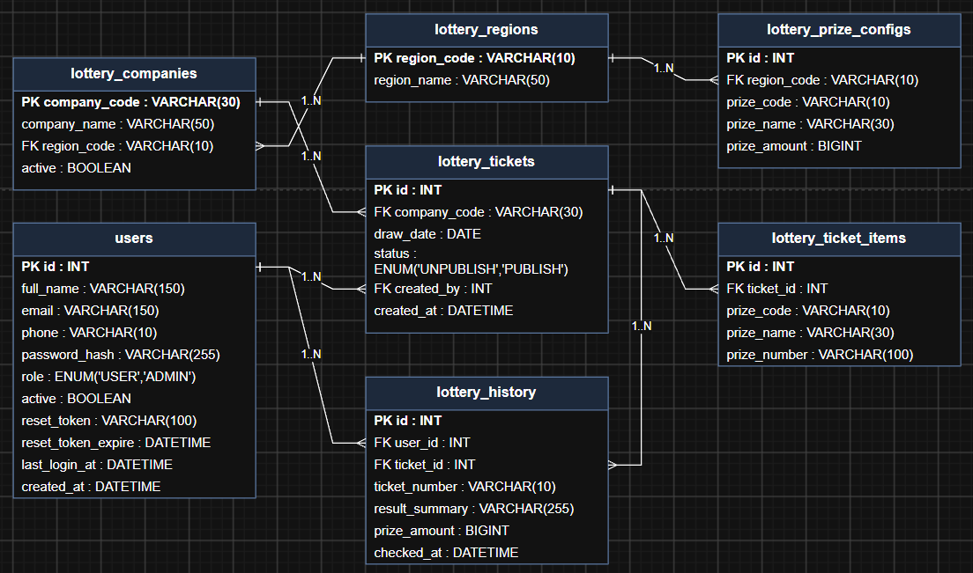
Hình 6. Lược đồ cơ sở dữ liệu
Danh sách các bảng dữ liệu:
STT | Tên Bảng | Mô tả
1 | users | Lưu tài khoản người dùng (NO_USER sau đăng ký / USER / ADMIN), thông tin đăng nhập và trạng thái hoạt động của user
2 | lottery_regions | Lưu danh mục miền/khu vực
3 | lottery_companies | Lưu danh sách công ty xổ số
4 | lottery_prize_configs | Lưu thông tin cơ cấu giải thưởng theo miền
5 | lottery_tickets | Lưu thông tin vé dò, do ADMIN tạo (fetch từ API)
6 | lottery_ticket_items | Bảng item chứa toàn bộ các giải ứng với từng vé dò trong lottery_tickets
7 | lottery_history | Lưu lịch sử các lần dò vé số của người dùng

4.1.2 Bảng users
No | Field Name | Type | Length | NOT NULL | Unique | P/F Key | Default | Description
1 | id | INT | 10 | x | x | P | AUTO_INCREMENT | Mã định danh người dùng, tự tăng
2 | full_name | VARCHAR | 150 | x |  |  |  | Họ tên đầy đủ của người dùng
3 | email | VARCHAR | 150 | x | x |  |  | Email dùng để đăng nhập, duy nhất trong hệ thống
4 | phone | VARCHAR | 10 | x | x |  |  | Số điện thoại, duy nhất, dùng tìm kiếm (ADMIN)
5 | password_hash | VARCHAR | 255 | x |  |  |  | Mật khẩu đã mã hóa bằng thuật toán BCrypt
6 | role | ENUM('USER', 'ADMIN') |  | x |  |  | USER | Vai trò (ROLE) của tài khoản
7 | active | BOOLEAN |  | x |  |  | TRUE | Cho phép/ không cho phép đăng nhập
8 | reset_token | VARCHAR | 100 |  |  |  | NULL | Token dùng cho chức năng quên mật khẩu (UC05)
9 | reset_token_expire | DATETIME |  |  |  |  | NULL | Thời điểm hết hạn của reset_token
10 | last_login_at | DATETIME |  |  |  |  | NULL | Thời gian đăng nhập gần nhất
11 | created_at | DATETIME |  | x |  |  | CURRENT_TIMESTAMP | Thời gian tạo tài khoản

4.1.3 Bảng lottery_regions
No | Field Name | Type | Length | NOT NULL | Unique | P/F Key | Default | Description
1 | region_code | VARCHAR | 10 | x | x | P |  | Mã định danh miền
2 | region_name | VARCHAR | 50 | x |  |  |  | Tên miền

4.1.4 Bảng lottery_companies
No | Field Name | Type | Length | NOT NULL | Unique | P/F Key | Default | Description
1 | company_code | VARCHAR | 30 | x | x | P |  | Mã định danh công ty
2 | company_name | VARCHAR | 50 | x |  |  |  | Tên công ty
3 | region_code | VARCHAR | 10 | x |  | F |  | Mã định danh miền
4 | active | BOOLEAN |  | x |  |  | TRUE | Trạng thái hoạt động của công ty

4.1.5 Bảng lottery_prize_configs
No | Field Name | Type | Length | NOT NULL | Unique | P/F Key | Default | Description
1 | id | INT | 10 | x | x | P | AUTO_INCREMENT | Mã định giải thưởng theo miền và loại giải, tự tăng
2 | region_code | VARCHAR | 10 | x |  | F |  | Mã định danh miền
3 | prize_code | VARCHAR | 10 | x |  |  |  | Mã chuẩn hóa giải dùng trong code: 'DB', 'G1'...'G8'
4 | prize_name | VARCHAR | 30 | x |  |  |  | Tên giải hiển thị, ví dụ: 'Đặc biệt', 'Giải nhất', 'Giải nhì'
5 | prize_amount | BIGINT | 19 | x |  |  |  | Giá trị giải thưởng
Ràng buộc bổ sung: UNIQUE (region_code, prize_code) - mỗi dòng sẽ thể hiện chi tiết theo miền và loại giải

4.1.6 Bảng lottery_tickets
No | Field Name | Type | Length | NOT  NULL | Unique | P/F Key | Default | Description
1 | id | INT | 10 | x | x | P | AUTO_INCREMENT | Mã định danh vé dò, tự tăng
2 | company_code | VARCHAR | 30 | x |  | F |  | Mã công ty
3 | draw_date | DATE |  | x |  |  |  | Ngày quay số của vé dò
4 | status | ENUM('UNPUBLISH', 'PUBLISH') |  | x |  |  | UNPUBLISH | Trạng thái công bố vé dò cho người dùng dò
5 | created_by | INT | 10 | x |  | F |  | Mã ADMIN đã tạo vé dò
6 | created_at | DATETIME |  | x |  |  | CURRENT_TIMESTAMP | Thời gian tạo bản ghi
Ràng buộc bổ sung: UNIQUE (company_code, draw_date) - mỗi dòng sẽ thể hiện chi tiết theo mã công ty và ngày quay

4.1.7 Bảng lottery_ticket_items
No | Field Name | Type | Length | NOT NULL | Unique | P/F Key | Default | Description
1 | id | INT | 10 | x | x | P | AUTO_INCREMENT | Mã định danh giải thưởng, tự tăng
2 | ticket_id | INT | 10 | x |  | F |  | Mã vé dò tương ứng (tham chiếu lottery_tickets.id)
3 | prize_code | VARCHAR | 10 | x |  |  |  | Mã chuẩn hóa giải dùng trong code: 'DB', 'G1'...'G8'
4 | prize_name | VARCHAR | 30 | x |  |  |  | Tên giải hiển thị, ví dụ: 'Đặc biệt', 'Giải nhất', 'Giải nhì'
5 | prize_number | VARCHAR | 100 | x |  |  |  | Chuỗi các số trúng giải, nối nhau bởi dấu '-' (vd: '10449-17020')

Ràng buộc bổ sung: UNIQUE (ticket_id, prize_code) - mỗi dòng sẽ thể hiện chi tiết theo vé dò và loại giải; nếu giải đó có nhiều số thì các số được nối chung vào 1 chuỗi prize_number bằng dấu '-'

4.1.8 Bảng lottery_history
No | Field Name | Type | Length | NOT NULL | Unique | P/F Key | Default | Description
1 | id | INT | 10 | x | x | P | AUTO_INCREMENT | Mã định danh lượt dò vé, tự tăng
2 | user_id | INT | 10 | x |  | F |  | Mã người dùng thực hiện dò vé
3 | ticket_id | INT | 10 | x |  | F |  | Mã vé dò được dùng để đối chiếu kết quả
4 | ticket_number | VARCHAR | 10 | x |  |  |  | Số trên tờ vé số mà người dùng nhập để dò
5 | result_summary | VARCHAR | 255 | x |  |  |  | Tóm tắt kết quả dò (trúng giải gì hoặc không trúng)
6 | prize_amount | BIGINT | 19 |  |  |  | NULL | Số tiền trúng giải (VND); NULL nếu không trúng
7 | checked_at | DATETIME |  | x |  |  | CURRENT_TIMESTAMP | Thời điểm thực hiện dò vé

4.2 Thiết kế mã code các trường
No | Code | Description
 | role (users) | Mã vai trò người dùng: 'USER' hoặc 'ADMIN'
 | status (lottery_tickets) | Trạng thái công bố vé dò: 'UNPUBLISH' hoặc 'PUBLISH'
 | prize_code (lottery_prize_configs, lottery_ticket_items) | Mã chuẩn hóa giải: 'DB' (Đặc biệt), 'G1' (Giải nhất) ... 'G7' (Giải bảy), 'G8' (Giải tám)
 | region_code (lottery_regions, lottery_companies, lottery_prize_configs) | Mã miền: 'BAC' (Miền Bắc), 'TRUNG' (Miền Trung), 'NAM' (Miền Nam)

4.3 Một số mô tả khác
- Mật khẩu (password_hash) luôn được mã hóa bằng BCrypt trước khi lưu vào CSDL, không lưu plain-text
- NO_USER và USER chỉ được phép dò vé khi lottery_tickets.status = 'PUBLISH'
- Khi NO_USER thực hiện dò vé, sẽ không lưu lịch sử dò vé
- Trường last_login_at hiển thị và lọc người dùng không đăng nhập trong khoảng thời gian do ADMIN chọn
- Chỉ ADMIN chính mới được gán ROLE ADMIN cho người dùng khác và thêm vé dò hàng loạt
- Lịch sử dò vé (lottery_history) chỉ được lưu cho USER; mỗi số vé của một lần dò được lưu thành một dòng kèm số tiền trúng thưởng (rỗng nếu không trúng)
- Chức năng đề xuất số vé số thống kê trực tiếp từ các giải của các vé dò PUBLISH (lottery_ticket_items), tối đa 50 kỳ quay số gần nhất của tỉnh, không lưu thêm bảng thống kê
- Token đặt lại mật khẩu chỉ lưu dạng đã mã hóa cùng thời hạn 30 phút trong bảng users

Chương 5 – Thiết kế giao diện

5.1. Giao diện chức năng 1: Quản lý người dùng
- Sơ đồ liên kết các màn hình:
- NO_USER: Đăng ký → Đăng nhập
- USER: Đăng nhập → Trang chủ ⇄ Đổi mật khẩu
→ Quên mật khẩu → (Email) → Đặt lại mật khẩu
- ADMIN: Đăng nhập → Quản lý người dùng
- Danh sách các màn hình:
STT | Tên màn hình | Mô tả
1 | Đăng nhập (Login) | NO_USER: nhập email/mật khẩu để đăng nhập vào hệ thống
2 | Đăng ký tài khoản (Register) | NO_USER: đăng ký tài khoản mới, ROLE mặc định là USER
3 | Quên mật khẩu  (Forgot Password) | USER: yêu cầu gửi email đặt lại mật khẩu
4 | Đặt lại mật khẩu  (Reset Password) | Truy cập từ liên kết trong email, đặt mật khẩu mới
5 | Đổi mật khẩu  (Change Password) | USER/ADMIN đã đăng nhập: đổi mật khẩu tài khoản
6 | Quản lý người dùng (Admin User List) | ADMIN: tìm kiếm, cấp quyền, khóa/mở khóa người dùng

5.1.1. Màn hình Đăng nhập (Login)

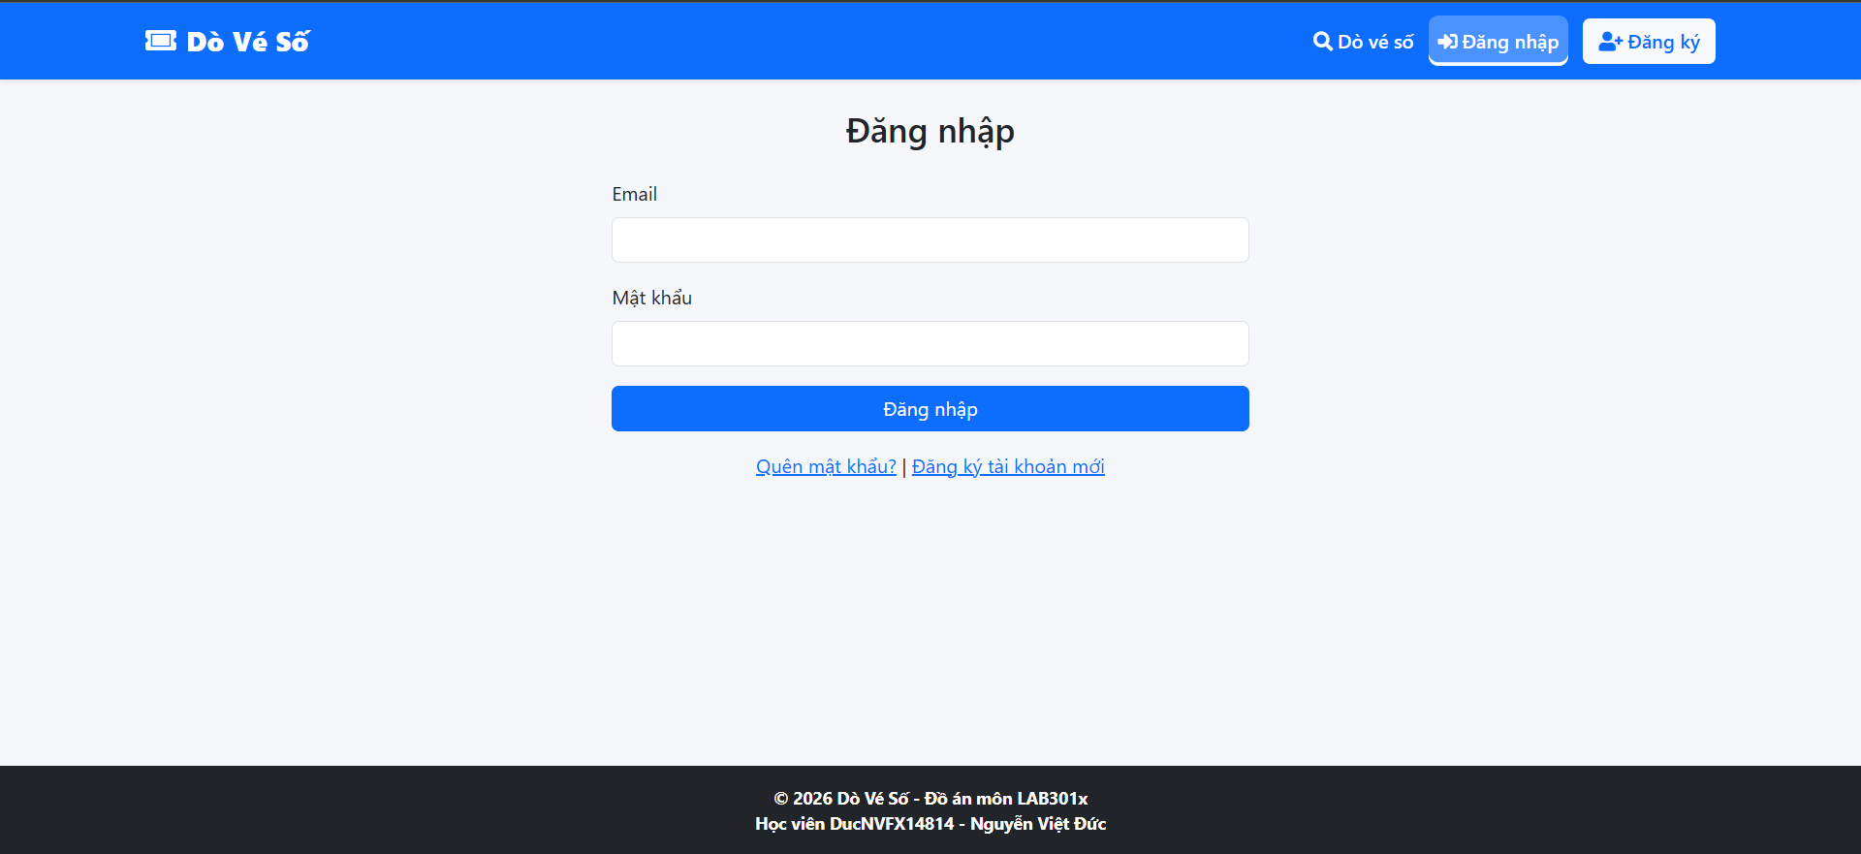
Hình 7. Màn hình Đăng nhập
STT | Tên thành phần UI | Required | Format | Reference | Note
1 | Email | Có | input email | So khớp email trong bảng users để xác thực | Sai email/mật khẩu → "Sai tên đăng nhập hoặc mật khẩu."
2 | Mật khẩu | Có | input password | So khớp với password_hash (mã hóa) của user | Tài khoản bị khóa → "Tài khoản của bạn đã bị khóa, vui lòng liên hệ quản trị viên."
3 | Nút "Đăng nhập" | - | button submit | POST /login → LoginServlet, tạo session, cập nhật last_login | Đăng nhập thành công: ADMIN → /admin/users, USER → trang chủ
4 | Liên kết "Quên mật khẩu?" | - | hyperlink | GET /forgot-password
5 | Liên kết "Đăng ký tài khoản mới" | - | hyperlink | GET /register

5.1.2. Màn hình Đăng ký tài khoản (Register)

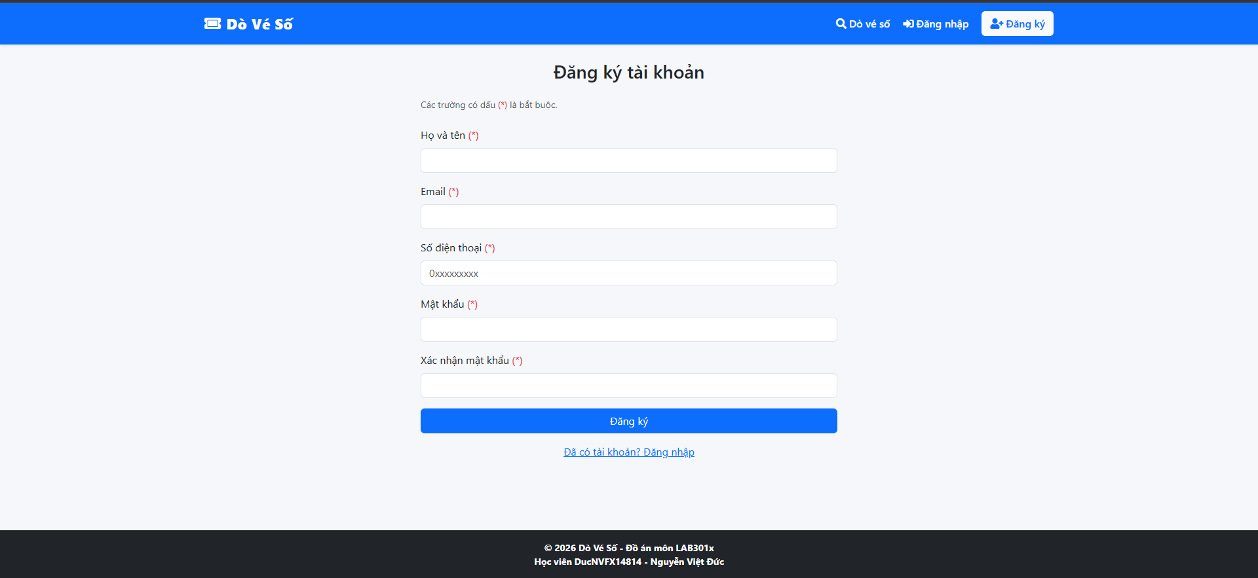
Hình 8. Màn hình Đăng ký tài khoản
STT | Tên thành phần UI | Required | Format | Reference | Note
1 | Họ và tên | Có | input text, tối đa 150 ký tự | Lưu vào users.full_name | Từ 2 đến 150 ký tự, chỉ gồm chữ cái và khoảng trắng
2 | Email | Có | input email, tối đa 150 ký tự | Lưu vào users.email (duy nhất) | Sai định dạng → "Email không đúng định dạng."; đã tồn tại → "Email đã được sử dụng."
3 | Số điện thoại | Có | input text, 10 chữ số bắt đầu bằng 0 | Lưu vào users.phone (duy nhất) | Sai định dạng → "Số điện thoại phải bắt đầu bằng số 0 và có đúng 10 chữ số."; đã tồn tại → "Số điện thoại đã được sử dụng."
4 | Mật khẩu | Có | input password, tối thiểu 6 ký tự | Mã hóa BCrypt trước khi lưu | Ít hơn 6 ký tự → "Mật khẩu phải có ít nhất 6 ký tự."
5 | Xác nhận mật khẩu | Có | input password, phải khớp Mật khẩu | So sánh với trường Mật khẩu | Không khớp → "Mật khẩu xác nhận không khớp."
6 | Nút "Đăng ký" | - | button submit | POST /register → RegisterServlet | Thành công: tài khoản mới có ROLE = USER, chuyển sang màn Đăng nhập kèm thông báo "Đăng ký thành công! Vui lòng đăng nhập."
7 | Liên kết "Đã có tài khoản? Đăng nhập" | - | hyperlink | GET /login

5.1.3. Màn hình Quên mật khẩu (Forgot Password)

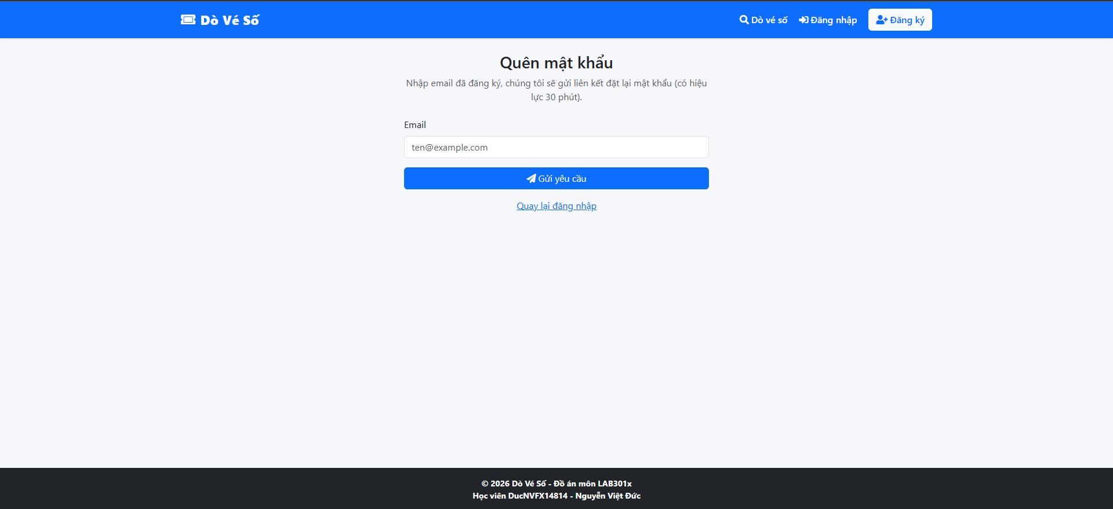
Hình 9. Màn hình Quên mật khẩu
STT | Tên thành phần UI | Required | Format | Reference | Note
1 | Email | Có | input email | Tìm user theo email để gửi liên kết đặt lại mật khẩu | Không lộ việc email có tồn tại hay không (thông báo chung)
2 | Nút "Gửi yêu cầu" | - | button submit | POST /forgot-password: sinh token, lưu bản mã hóa của token, gửi email qua SMTP (Gmail) | Luôn hiển thị 1 thông báo chung; liên kết có hiệu lực 30 phút
3 | Liên kết "Quay lại đăng nhập" | - | hyperlink | GET /login

5.1.4. Màn hình Đặt lại mật khẩu (Reset Password)

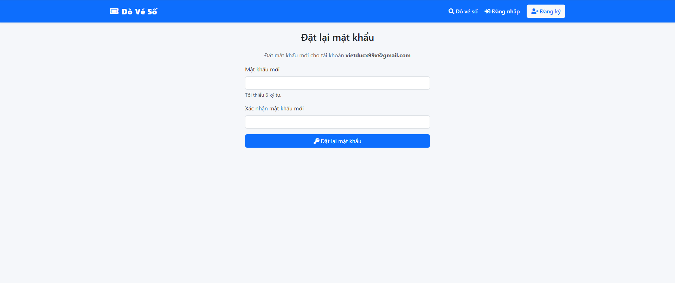
Hình 10. Màn hình Đặt lại mật khẩu
STT | Tên thành phần UI | Required | Format | Reference | Note
1 | Mật khẩu mới | Có | input password, tối thiểu 6 ký tự | Mã hóa trước khi lưu
2 | Xác nhận mật khẩu mới | Có | input password, phải khớp Mật khẩu mới | So sánh với trường Mật khẩu mới | Không khớp → "Mật khẩu xác nhận không khớp."
3 | Nút "Đặt lại mật khẩu" | - | button submit | POST /reset-password: cập nhật password_hash | Thành công → chuyển sang màn Đăng nhập

5.1.5. Màn hình Đổi mật khẩu (Change Password)

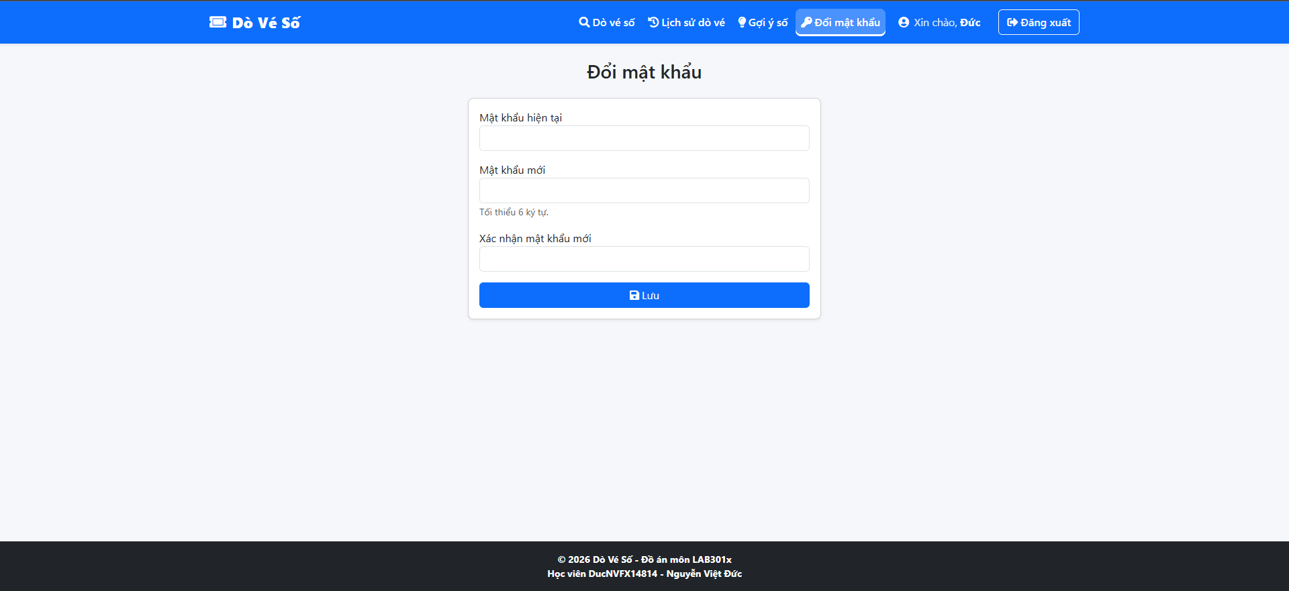
Hình 11. Màn hình Đổi mật khẩu
STT | Tên thành phần UI | Required | Format | Reference | Note
1 | Mật khẩu hiện tại | Có | input password | So khớp với password_hash của user đang đăng nhập | Sai → "Mật khẩu hiện tại không đúng"
2 | Mật khẩu mới | Có | input password, tối thiểu 6 ký tự | Mã hóa BCrypt trước khi lưu | Ít hơn 6 ký tự → "Mật khẩu mới phải có ít nhất 6 ký tự."; trùng mật khẩu hiện tại → "Mật khẩu mới phải khác mật khẩu hiện tại."
3 | Xác nhận mật khẩu mới | Có | input password, phải khớp Mật khẩu mới | So sánh với trường Mật khẩu mới | Không khớp → "Mật khẩu xác nhận không khớp."
4 | Nút "Lưu" | - | button submit | POST /user/change-password → ChangePasswordServlet: cập nhật password_hash | Thành công → "Đổi mật khẩu thành công"

5.1.6. Màn hình Quản lý người dùng (Admin User List)

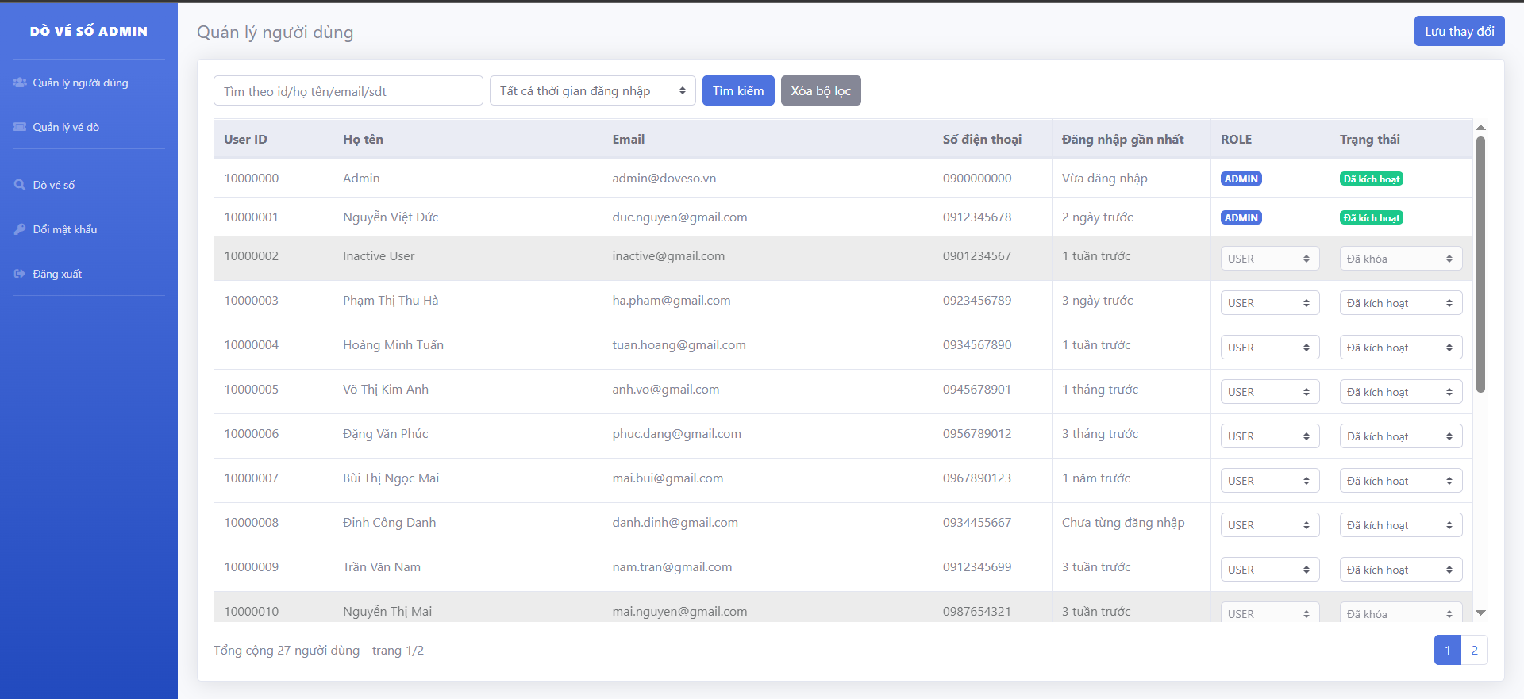
Hình 12. Màn hình Quản lý người dùng của ADMIN
STT | Tên thành phần UI | Required | Format | Reference | Note
1 | Ô tìm kiếm (từ khóa) | Không | input text, tìm theo id/họ tên/email/SĐT | GET /admin/users?keyword=... | Nhập chính xác id hoặc nhập từ khóa có trong họ tên/email/SĐT
2 | Bộ lọc thời gian đăng nhập | Không | input select | Tham số noLoginFor
3 | Nút "Tìm kiếm" / "Xóa bộ lọc" | - | button | Submit form GET /admin/users không tham số
4 | Bảng danh sách người dùng | - | Table, bao gồm User ID, Họ tên, Email, SĐT, Đăng nhập gần nhất, ROLE, Trạng thái | Phân trang 20 người dùng/trang khi tổng số > 20 | Đăng nhập gần nhất hiển thị dạng tương đối (vd: "3 giờ trước")
5 | Cột ROLE (select USER/ADMIN từng dòng) | - | Input select, khóa (chỉ hiển thị) với tài khoản đang là ADMIN | Chỉ ADMIN chính được gán quyền ADMIN cho người khác | Tài khoản đang bị khóa: phải mở khóa trước mới được đổi ROLE
6 | Cột Trạng thái (select Đã kích hoạt/Đã khóa) | - | input select | Không được khóa hoặc hạ quyền bất kỳ tài khoản ADMIN nào
7 | Nút "Lưu thay đổi" | - | button submit | POST /admin/users/update → UpdateUsersServlet | Nếu có bất kỳ vi phạm business rule nào → huỷ toàn bộ, không lưu gì, báo lỗi rõ ràng
8 | Phân trang | - | danh sách số trang | Hiển thị khi tổng số người dùng > 20

5.2. Giao diện chức năng 2: Quản lý vé dò
- Sơ đồ liên kết các màn hình:
- ADMIN: Danh sách vé dò ⇄ Thêm vé dò mới / Thêm vé dò hàng loạt (chỉ ADMIN chính) ⇄ Chi tiết vé dò (Publish)
- NO_USER/USER: Không hỗ trợ
- Danh sách các màn hình:
STT | Tên màn hình | Mô tả
1 | Danh sách vé dò (Ticket List) | ADMIN: tìm kiếm theo miền/tỉnh/khoảng ngày/trạng thái, phân trang tối đa 10 vé/trang, publish nhanh
2 | Thêm vé dò mới (Ticket Create) | ADMIN: chọn miền/tỉnh/ngày, xem trước kết quả lấy từ nguồn, lưu hoặc lưu và publish
3 | Thêm vé dò hàng loạt (Ticket Create Batch) | Chỉ ADMIN chính: tương tự thêm vé dò mới nhưng theo khoảng ngày, xử lý nhiều vé cùng lúc
4 | Chi tiết vé dò (Ticket Detail) | ADMIN: xem các giải của vé dò, số lần được người dùng dò, công bố (Publish) nếu chưa công bố

Chức năng Quản lý vé dò chỉ dành cho ADMIN; NO_USER và USER không hỗ trợ chức năng này (theo đề bài).

5.2.1. Màn hình Danh sách vé dò (Ticket List)

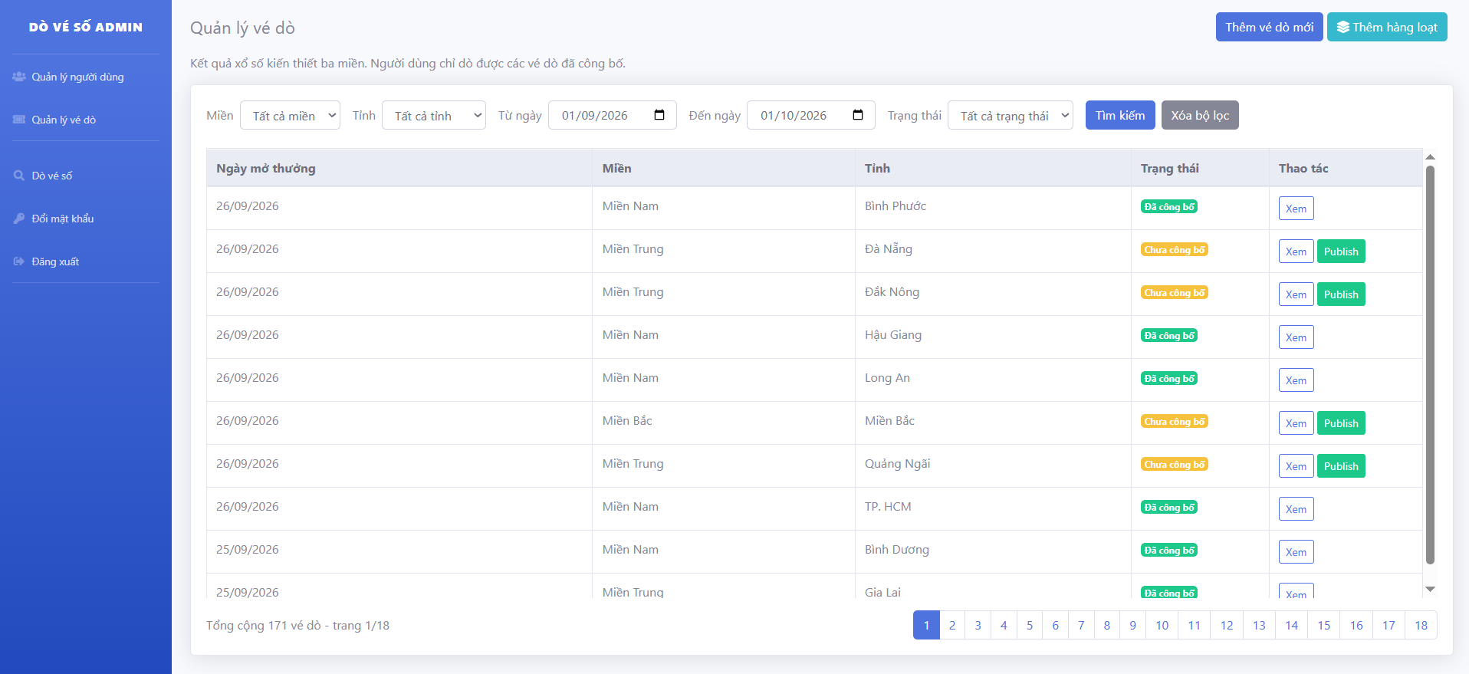
Hình 13. Màn hình Danh sách vé dò
STT | Tên thành phần UI | Required | Format | Reference | Note
1 | Bộ lọc Miền (select) | Không | Dropdown | Tham số region
2 | Bộ lọc Tỉnh (select) | Không | Dropdown | Tham số company
3 | Từ ngày / Đến ngày (input date) | Không | Input date, mặc định: đầu tháng hiện tại đến hôm nay | Tham số fromDate/toDate
4 | Bộ lọc Trạng thái (select) | Không | Tất cả trạng thái / Đã công bố / Chưa công bố | Tham số status
5 | Nút "Tìm kiếm" / "Xóa bộ lọc" | - | Button | Submit GET / GET không tham số
6 | Bảng danh sách vé dò | - | Bảng dữ liệu | Phân trang tối đa 10 vé/trang | Trạng thái: badge xanh "Đã công bố" / vàng "Chưa công bố"
7 | Nút "Xem" (từng dòng) | - | Link | GET /admin/tickets/detail?id=...
8 | Nút "Publish" (từng dòng) | - | Chỉ hiện với vé dò chưa công bố | POST /admin/tickets/publish | Xác nhận trước khi submit; vé đã công bố không hiển thị nút này
9 | Nút "Thêm vé dò mới" / "Thêm hàng loạt" | - | Nút "Thêm hàng loạt" chỉ hiện với ADMIN chính | GET /admin/tickets/create, /admin/tickets/create-batch
10 | Phân trang | - | Danh sách số trang | Hiển thị khi tổng số trang > 1

5.2.2. Màn hình Thêm vé dò mới (Ticket Create)

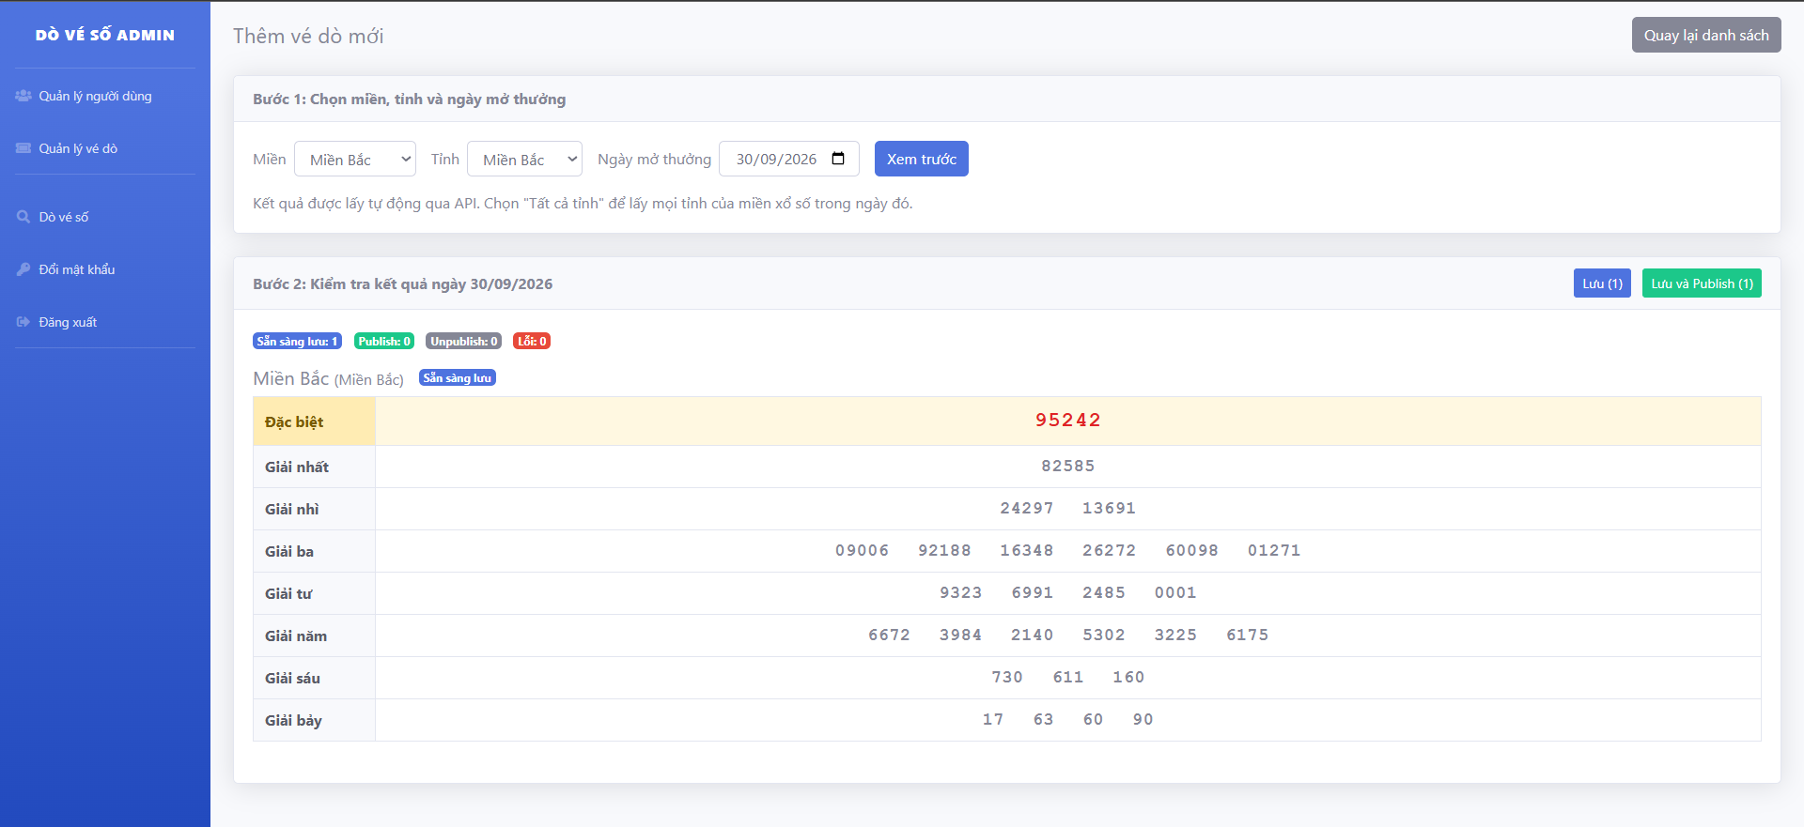
Hình 14. Màn hình Thêm vé dò mới
STT | Tên thành phần UI | Required | Format | Reference | Note
1 | Chọn Miền / Tỉnh (select dùng chung) | Có | Dropdown | -
2 | Ngày mở thưởng (input date) | Có | Input date | -
3 | Nút "Xem trước" | - | Button submit (GET) | Lấy dữ liệu tự động từ nguồn Minh Ngọc
4 | Khu vực xem trước kết quả | - | Mỗi tỉnh 1 khối: bảng giải + dòng trạng thái |  | Vé đã tồn tại thì không lấy lại từ nguồn, hiển thị luôn dữ liệu đã lưu trong hệ thống
5 | Nút "Lưu" | - | Button | POST /admin/tickets/create, action=save | Chỉ bật khi có ít nhất 1 dòng "Sẵn sàng lưu"
6 | Nút "Lưu và Publish" | - | Button | action=savePublish | Vé dò được công bố ngay sau khi lưu

5.2.3. Màn hình Thêm vé dò hàng loạt (Ticket Create Batch)

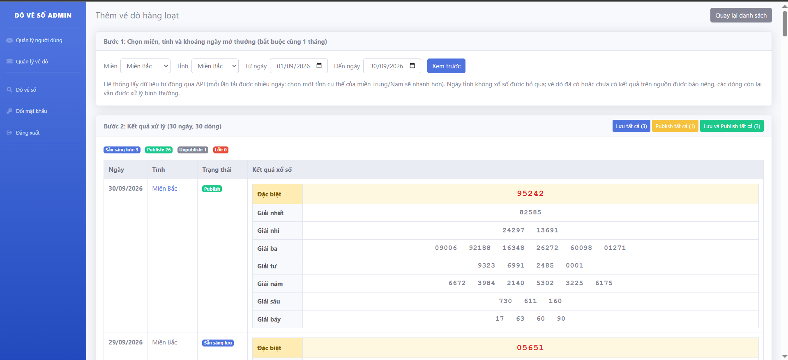
Hình 15. Màn hình Thêm vé dò hàng loạt
STT | Tên thành phần UI | Required | Format | Reference | Note
1 | Chọn Miền / Tỉnh | Có | Dropdown
2 | Từ ngày / Đến ngày (input date) | Có | Input date |  | Phải nằm trong cùng 1 tháng
3 | Nút "Xem trước" | - | Button submit (GET) | GET /admin/tickets/create-batch
4 | Bảng kết quả xử lý theo từng ngày | - | Bảng dữ liệu |  | Ngày tỉnh không mở thưởng được bỏ qua, không tính là lỗi
5 | Nút "Lưu tất cả" / "Publish tất cả" / "Lưu và Publish tất cả" | - | mỗi nút chỉ bật khi có dòng tương ứng, có xác nhận trước khi submit | POST action=saveAll / publishExistingAll / savePublishAll

5.2.4. Màn hình Chi tiết vé dò (Ticket Detail)

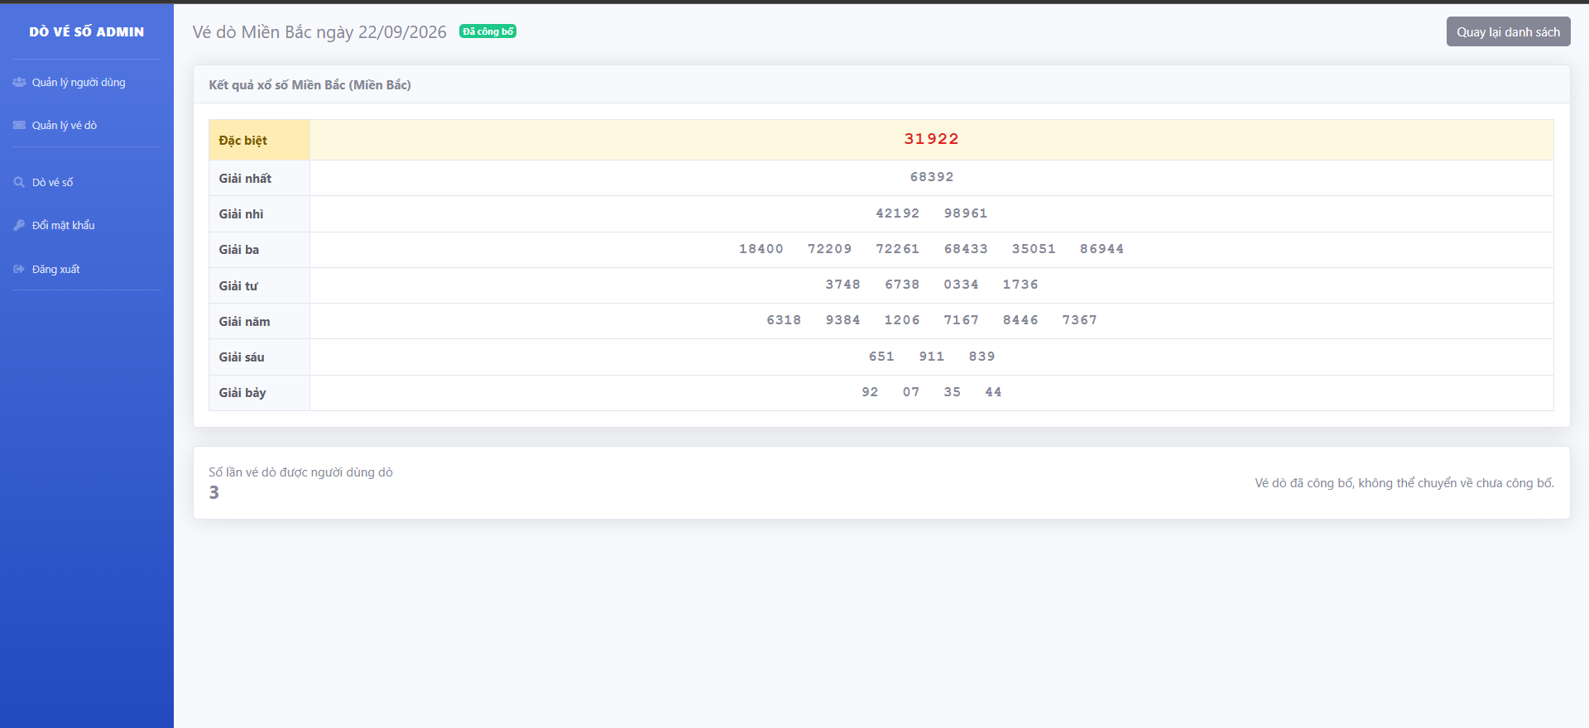
Hình 16. Màn hình Chi tiết vé dò
STT | Tên thành phần UI | Required | Format | Reference | Note
1 | Tiêu đề + badge trạng thái | - | "Đã công bố" (xanh) / "Chưa công bố" (vàng)
2 | Bảng kết quả các giải | - | Bảng dữ liệu
3 | Số lần vé dò được người dùng dò | - | số nguyên | Đếm số lượt dò trong lịch sử dò vé số (CN3)
4 | Nút "Publish" | - | chỉ hiện nếu vé dò chưa công bố | POST /admin/tickets/publish | Vé đã công bố thì hiển thị dòng chữ thông báo thay cho nút

5.3. Giao diện chức năng 3: Thực hiện dò vé số
- Sơ đồ liên kết các màn hình:
- NO_USER: Dò vé số (nhập 1 số vé) → Kết quả dò hiển thị ngay trên cùng màn hình
- USER: Dò vé số (nhập 1 hoặc nhiều số vé) ⇄ Lịch sử dò vé
- ADMIN: không hỗ trợ - không có menu dò vé
- Danh sách các màn hình:
STT | Tên màn hình | Mô tả
1 | Dò vé số - NO_USER (Check Ticket) | NO_USER: chọn miền/tỉnh/ngày quay số, nhập 1 số vé, xem kết quả trúng giải hoặc không trúng giải; không lưu lịch sử
2 | Dò vé số - USER (Check Ticket) | USER: như trên nhưng nhập được nhiều số vé (tối đa 20), xem tổng tiền trúng thưởng; kết quả được lưu vào lịch sử dò
3 | Lịch sử dò vé (History) | USER: xem lại các lần dò trước đó, lọc theo miền/tỉnh/khoảng ngày dò, phân trang 10 dòng/trang

5.3.1. Màn hình Dò vé số - NO_USER (Check Ticket)

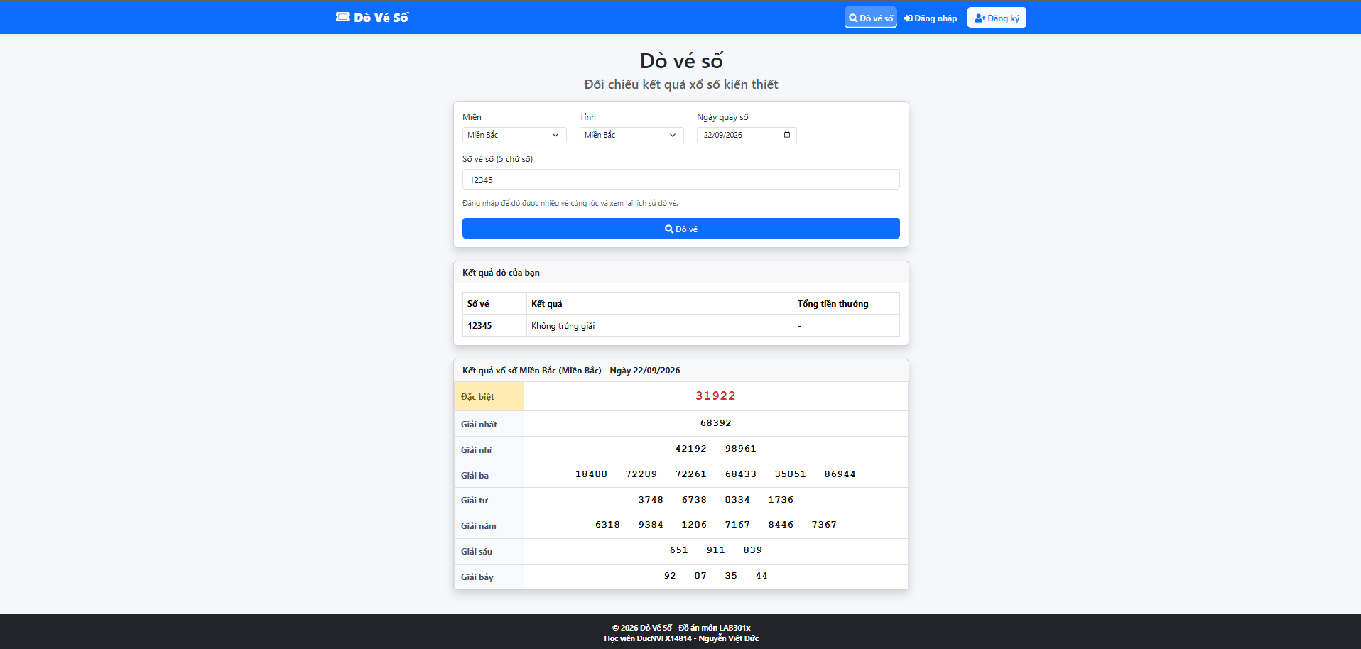
Hình 17. Màn hình Dò vé số của NO_USER
STT | Tên thành phần UI | Required | Format | Reference | Note
1 | Chọn Miền (select) | Không | Dropdown | Tham số region | mặc định "Tất cả miền"
2 | Chọn Tỉnh (select) | Có | Dropdown | Tham số company | Bắt buộc chọn 1 tỉnh cụ thể (không có "Tất cả tỉnh")
3 | Ngày quay số (input date) | Có | Input date | Tham số drawDate | Không cho chọn ngày sau ngày hiện tại
4 | Số vé số (input text) | Có | Input text | Tham số ticketNumber | Chỉ gồm chữ số: 5 chữ số (miền Bắc) hoặc 6 chữ số (miền Trung, Nam)
5 | Nút "Dò vé" | - | Button submit (POST) | POST /check-ticket | Chỉ dò được vé dò đã công bố đúng tỉnh và đúng ngày đã chọn
6 | Bảng "Kết quả dò của bạn" | - | Bảng dữ liệu kết quả | - | Trúng giải: badge xanh tên giải kèm số tiền, dòng nổi bật; không trúng: "Không trúng giải" và "-"
7 | Bảng kết quả xổ số của ngày | - | Bảng dữ liệu kết quả vé dò | Tiêu đề "Kết quả xổ số [tỉnh] ([miền]) - Ngày dd/MM/yyyy" | Hiển thị cùng kết quả dò để người dùng đối chiếu

5.3.2. Màn hình Dò vé số - USER (Check Ticket)
Dùng chung màn hình Dò vé số với NO_USER, khác ở ô nhập số vé (có thể nhập nhiều vé số) và việc lưu lịch sử.
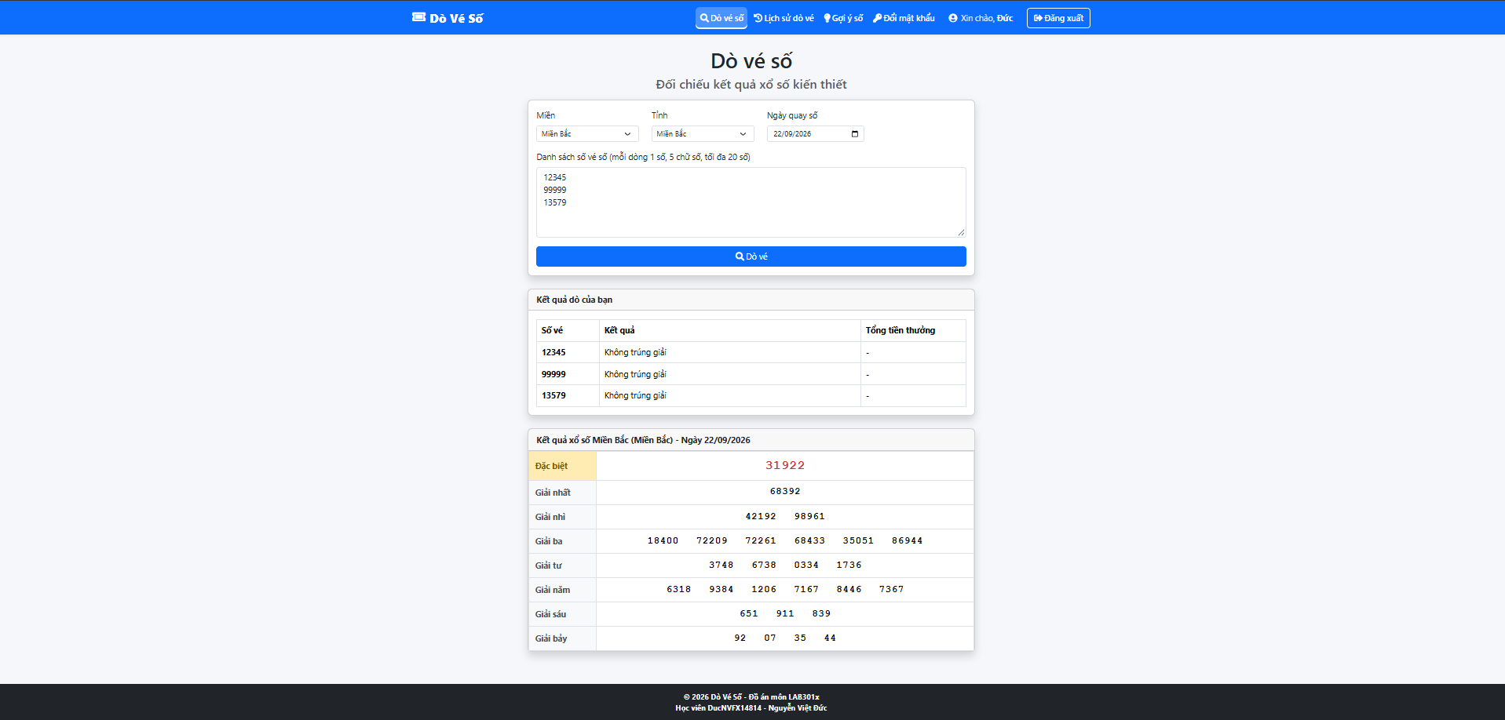
Hình 18. Màn hình Dò vé số của USER
STT | Tên thành phần UI | Required | Format | Reference | Note
1 | Danh sách số vé số (textarea) | Có | Textarea | Tham số ticketNumbers | Mỗi dòng 1 số hoặc cách nhau bằng dấu phẩy; tối đa 20 số; số trùng chỉ dò 1 lần
2 | Nút "Dò vé" | - | Button submit (POST) | POST /check-ticket | Mỗi số vé dò xong được lưu 1 dòng vào lịch sử

5.3.3. Màn hình Lịch sử dò vé (History)

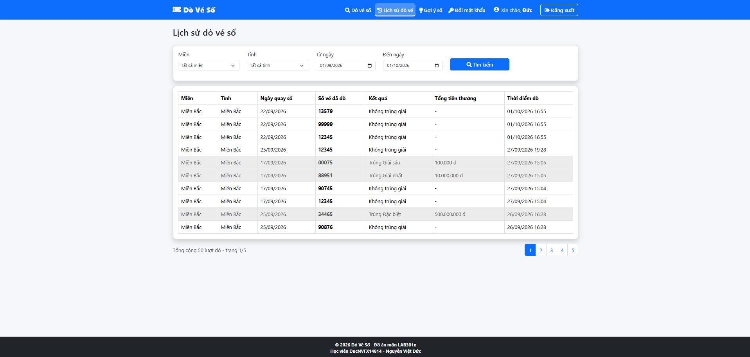
Hình 19. Màn hình Lịch sử dò vé
STT | Tên thành phần UI | Required | Format | Reference | Note
1 | Bộ lọc Miền (select) | Không | Dropdown | Tham số region | Mặc định "Tất cả miền"
2 | Bộ lọc Tỉnh (select) | Không | Dropdown | Tham số company | Mặc định "Tất cả tỉnh"
3 | Từ ngày / Đến ngày | Không | input date | Tham số from / to | Lọc theo thời điểm dò
4 | Nút "Tìm kiếm" | - | Button submit (GET) | GET /user/history
5 | Bảng lịch sử dò | - | Bảng dữ liệu |  | Mới nhất trước; dòng trúng giải nổi bật; không trúng hiển thị "-"; thời điểm dò dạng dd/MM/yyyy HH:mm
6 | Tổng số lượt dò | - | "Tổng cộng N lượt dò - trang x/y"
7 | Phân trang | - | Danh sách số trang |  | Tối đa 10 dòng/trang; chỉ hiển thị khi tổng số trang > 1; giữ nguyên bộ lọc khi chuyển trang
Một số mô tả khác:
- Chỉ dò được vé dò đã công bố (PUBLISH), đúng tỉnh và đúng ngày quay số đã chọn
- Số vé miền Bắc gồm 5 chữ số; số vé miền Trung và miền Nam gồm 6 chữ số
- Đối chiếu theo các chữ số cuối của số vé với từng giải; trúng nhiều giải thì cộng dồn tiền thưởng, riêng trúng giải Đặc biệt chỉ tính giải Đặc biệt
- Mức thưởng từng giải lấy từ bảng cấu hình theo miền (có thể khác so với thực tế)
- NO_USER dò 1 vé và không lưu lịch sử; USER dò tối đa 20 vé mỗi lần và kết quả được lưu để xem lại

5.4. Giao diện chức năng 4: Đề xuất số vé số nên mua
- Sơ đồ liên kết các màn hình:
- USER: menu "Gợi ý số" → Đề xuất số vé số nên mua (chọn tỉnh → xem thống kê ngay trên cùng màn hình)
- NO_USER, ADMIN: không hỗ trợ - không có menu
- Danh sách các màn hình:
STT | Tên màn hình | Mô tả
1 | Đề xuất số vé số nên mua (Number Suggestion) | USER: chọn miền/tỉnh, xem Top 10 số về nhiều nhất và Top 10 số lâu chưa về của tỉnh đã chọn

5.4.1. Màn hình Đề xuất số vé số nên mua (Number Suggestion)

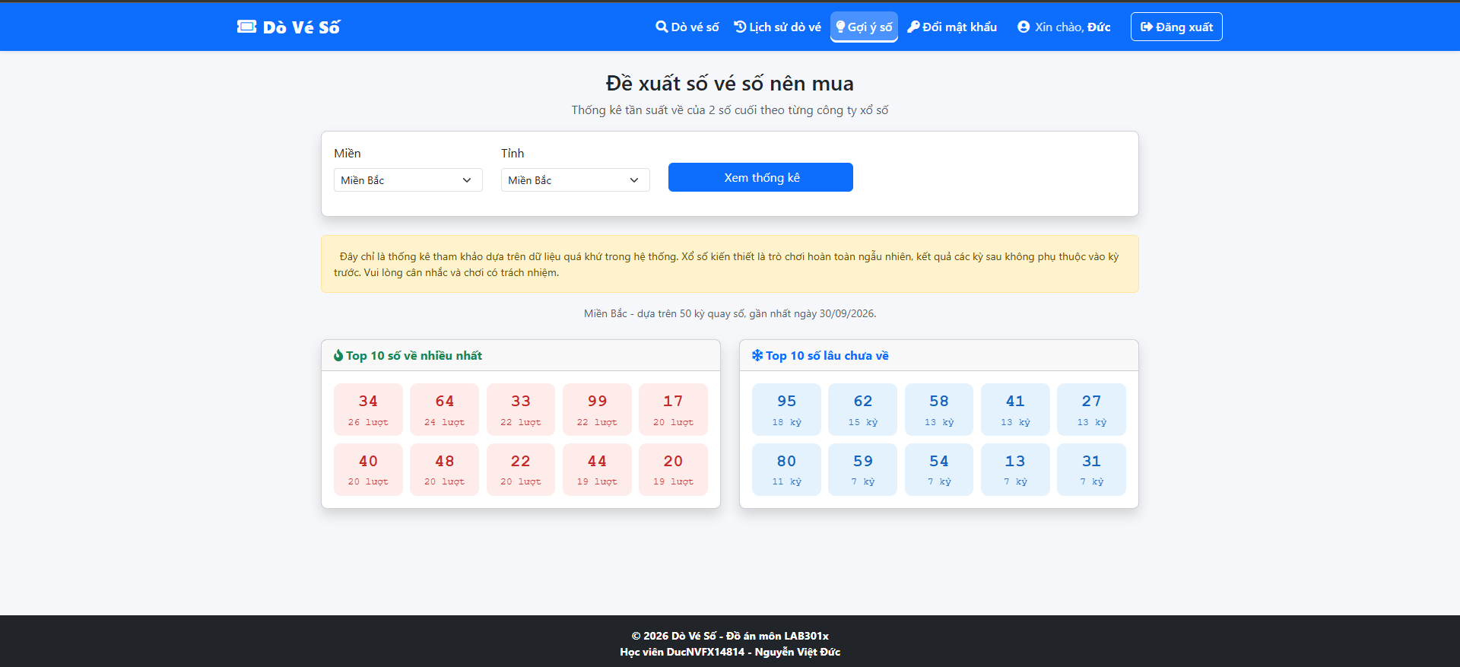
Hình 20. Màn hình Đề xuất số vé số nên mua
STT | Tên thành phần UI | Required | Format | Reference | Note
1 | Chọn Miền (select) | Không | Dropdown | Tham số region
2 | Chọn Tỉnh (select) | Có | Dropdown | Tham số company | Bắt buộc chọn 1 tỉnh cụ thể; thống kê tính riêng cho từng tỉnh
3 | Nút "Xem thống kê" | - | Button submit (GET) | GET /user/number-suggestion
4 | Dòng tổng quan | - | Text |  | "[Tên tỉnh] - dựa trên N kỳ quay số, gần nhất ngày dd/MM/yyyy."
5 | Khối "Top 10 số về nhiều nhất" | - | Thẻ (card) với lưới 5 cột |  | Mỗi ô gồm số 2 chữ số và số lượt về ("N lượt"); chỉ gồm các số đã từng về
6 | Khối "Top 10 số lâu chưa về" | - | Thẻ (card) với lưới 5 cột |  | Mỗi ô gồm số 2 chữ số và số kỳ chưa về ("N kỳ"), hoặc "Chưa từng về"
Một số mô tả khác:
- Dữ liệu thống kê lấy từ các vé dò đã công bố (PUBLISH) của tỉnh được chọn, trong tối đa 50 kỳ quay số gần nhất; vé dò chưa công bố không được tính
- Mỗi số trúng thưởng được cắt lấy 2 chữ số cuối (từ 00 đến 99) để thống kê tần suất
- Top 10 số về nhiều nhất: sắp theo số lượt về giảm dần; bằng nhau thì số về gần đây hơn xếp trước, nếu vẫn bằng nhau thì số nhỏ xếp trước
- Top 10 số lâu chưa về: sắp theo số kỳ chưa về giảm dần (số chưa từng về tính bằng tổng số kỳ); bằng nhau thì số có ít lượt về hơn xếp trước, rồi đến số nhỏ

Chương 6 - Kiểm thử

6.1. Kiểm thử tự động (unit test và integration test)
- Phạm vi: dự án có 239 test tự động (JUnit 5 và Mockito), chia thành hai nhóm: 201 unit test không cần cơ sở dữ liệu và không cần mạng (tầng BO, các lớp tiện ích Util, Filter, Model) và 38 integration test cho 7 lớp DAO chạy trên MySQL thật
- Unit test tầng BO dùng Mockito để giả lập DAO, nguồn kết quả xổ số (LotteryResultSource) và cổng gửi email (ResetMailSender) nên chạy nhanh và độc lập với cơ sở dữ liệu, Internet; test phân tích HTML Minh Ngọc dùng file mẫu src/test/resources/minhngoc-mien-bac.html. Integration test DAO đọc cấu hình từ db.properties, không dùng dữ liệu giả lập
- Cách chạy: nhấp phải vào thư mục src/test/java trong IntelliJ và chọn Run Tests. Kết quả chạy toàn bộ: 239/239 test đạt
- Mỗi integration test DAO tự tạo dữ liệu riêng (email, số điện thoại, mã công ty; ngày quay số ở xa trong tương lai) và tự xoá dữ liệu đã tạo sau khi chạy, nên không ảnh hưởng đến dữ liệu mẫu
Danh sách các lớp và nhóm hàm đã viết test được trình bày theo hai nhóm:

6.1.1. Unit test tầng nghiệp vụ, tiện ích, Filter và Model (không cần CSDL)

Lớp được kiểm thử | Lớp test | Số test | Nội dung kiểm tra
UserBOImpl | UserBOImplTest | 29 | Đăng nhập (sai email/mật khẩu, tài khoản bị khóa, thành công và cập nhật lần đăng nhập cuối); đăng ký (kiểm tra từng trường, trùng email/số điện thoại, lưu mật khẩu đã băm với ROLE mặc định USER); đổi mật khẩu; quy tắc khóa/đổi ROLE khi cập nhật người dùng (không khóa hoặc hạ quyền ADMIN, không đổi ROLE tài khoản đang khóa, chỉ ADMIN chính được gán ADMIN, có vi phạm thì không lưu gì); tìm kiếm và phân trang 20 người dùng/trang
TicketBOImpl | TicketBOImplTest | 38 | Kiểm tra ngày và khoảng ngày; xem trước vé dò từ nguồn (vé đã tồn tại, nguồn lỗi, tỉnh không quay ngày đó, trang tỉnh lỗi thì dùng trang miền); lưu vé dò (có/không Publish, lưu hàng loạt, ngày tương lai); công bố một hoặc nhiều vé; xem chi tiết; tìm kiếm và phân trang vé dò
LotteryCheckBOImpl | LotteryCheckBOImplTest | 18 | Kiểm tra đầu vào (tỉnh, ngày, vé chưa công bố, độ dài số vé theo miền); NO_USER dò 1 vé không lưu lịch sử; USER dò nhiều vé (loại số trùng, tối đa 20 số) và lưu lịch sử; có một số sai thì từ chối cả yêu cầu
PasswordResetBOImpl | PasswordResetBOImplTest | 15 | Yêu cầu đặt lại mật khẩu (email không hợp lệ/không tồn tại, tài khoản bị khóa, chưa cấu hình mail, lưu token đã băm và gửi liên kết, lỗi gửi mail); tìm người dùng theo token; đặt lại mật khẩu (token sai hoặc đã dùng, mật khẩu không hợp lệ, lưu băm BCrypt)
NumberSuggestionBOImpl | NumberSuggestionBOImplTest | 6 | Chưa chọn tỉnh, tỉnh không tồn tại hoặc ngừng hoạt động, tỉnh hợp lệ thì phân tích các vé dò đã công bố của tỉnh đó, tỉnh chưa có dữ liệu
UserHistoryBOImpl | UserHistoryBOImplTest | 8 | Giá trị mặc định (tháng hiện tại, trang 1); bộ lọc được cắt khoảng trắng; ngày sai, ngày tương lai hoặc đảo thứ tự được điều chỉnh; trang được giới hạn trong phạm vi hợp lệ; 10 dòng/trang
LotteryCheckUtil | LotteryCheckUtilTest | 11 | Thuật toán đối chiếu trúng giải: không trúng; trúng giải Đặc biệt, giải Nhất, nhiều số cùng một giải, 2 chữ số cuối (giải bảy); trúng Đặc biệt đồng thời trùng đuôi giải bảy thì chỉ tính Đặc biệt; cộng tiền nhiều giải; thiếu cấu hình mức thưởng; số vé có khoảng trắng
NumberSuggestionUtil | NumberSuggestionUtilTest | 7 | Thống kê Top số về nhiều nhất và lâu chưa về: không có dữ liệu; xếp hạng theo tần suất, rồi độ gần đây, rồi giá trị số; số chưa từng về; chỉ dùng tối đa 50 kỳ gần nhất; bỏ qua chuỗi ngắn hơn 2 ký tự; số lượng Top lớn hơn dữ liệu có
ValidationUtil | ValidationUtilTest | 14 | Họ tên (tiếng Việt có dấu), email (định dạng email), số điện thoại, mật khẩu (tối thiểu 6 ký tự), số vé theo độ dài, phân tích ngày ISO
PasswordUtil | PasswordUtilTest | 4 | Băm BCrypt không lưu mật khẩu gốc, kiểm tra đúng/sai, hai lần băm cho kết quả khác nhau do salt, tham số null
ResetTokenUtil | ResetTokenUtilTest | 5 | Token 43 ký tự an toàn cho URL, hai lần sinh khác nhau, băm SHA-256 đúng vector mẫu, thời hạn 30 phút
LotteryResultCache | LotteryResultCacheTest | 7 | Bộ nhớ đệm kết quả trong một request: lấy một lần và dùng lại, tải trước theo khoảng ngày, ghi nhớ lỗi, không dùng chung giữa các nguồn
MinhNgocClient (phân tích HTML) | MinhNgocClientParseTest | 10 | Đọc đủ 8 giải của nhiều ngày từ file HTML mẫu thật; báo lỗi cấu trúc khi trang đổi tên bảng, thiếu số hoặc số không hợp lệ; trang không có kết quả; nhãn miền
ConfigUtil | ConfigUtilTest | 3 | Đọc biến môi trường; biến môi trường ghi đè giá trị trong file; không đặt biến thì giữ giá trị trong file
4 Filter | AuthenticationFilterTest, AdminAuthorizationFilterTest, AdminCheckTicketBlockFilterTest, CharacterEncodingFilterTest | 11 | Chưa đăng nhập chuyển về /login; USER vào /admin/* nhận 403; ADMIN bị chuyển về /admin/users khi vào chức năng dò vé; đặt UTF-8 cho request và response
Model (User, LotteryTicket, LotteryPrize) | UserTest, LotteryTicketTest, LotteryPrizeTest | 15 | Hiển thị thời gian đăng nhập gần nhất dạng tương đối, định dạng ngày, tách số trúng thưởng theo dấu "-", tìm giải theo mã, dựng dòng xem trước vé dò
Tổng cộng | 21 lớp test | 201

6.1.2. Integration test tầng DAO (cần MySQL)
Các lớp DAO được kiểm thử trực tiếp trên cơ sở dữ liệu MySQL:

Lớp được kiểm thử | Lớp test | Số test | Nội dung kiểm tra
UserDAOImpl | UserDAOImplTest | 14 | Thêm người dùng và tìm theo id, email; kiểm tra trùng email, số điện thoại; đổi mật khẩu; đổi ROLE và trạng thái; cập nhật lần đăng nhập cuối; tìm kiếm và đếm theo từ khóa, theo người chưa từng đăng nhập; lưu và kiểm tra token đặt lại mật khẩu (hợp lệ, hết hạn, không hợp lệ)
CompanyDAOImpl | CompanyDAOImplTest | 4 | Lấy danh sách miền theo thứ tự Bắc, Trung, Nam; lấy các công ty đang hoạt động; tìm công ty theo mã (tồn tại và không tồn tại)
TicketDAOImpl | TicketDAOImplTest | 7 | Thêm vé dò kèm các giải (chưa công bố và công bố ngay); tìm theo id, theo công ty và ngày; chỉ lấy vé đã công bố; công bố vé; tìm kiếm và đếm theo công ty, khoảng ngày; đếm số lần dò
LotteryPrizeDAOImpl | LotteryPrizeDAOImplTest | 2 | Lấy các giải theo vé dò sau khi thêm vé; vé dò chưa có giải trả về danh sách rỗng
LotteryPrizeConfigDAOImpl | LotteryPrizeConfigDAOImplTest | 3 | Lấy mức thưởng theo miền: đủ 8 mức giải, đúng số tiền giải Đặc biệt và giải Nhất; miền không tồn tại trả về rỗng
LotteryHistoryDAOImpl | LotteryHistoryDAOImplTest | 6 | Thêm lịch sử dò vé và truy vấn kèm thông tin vé; lưu giá trị rỗng khi không trúng giải; đếm số lượt; lọc theo công ty; lọc theo khoảng ngày
NumberStatDAOImpl | NumberStatDAOImplTest | 2 | Lấy dữ liệu các giải của vé dò đã công bố phục vụ thống kê gợi ý số; công ty không tồn tại trả về danh sách rỗng
Tổng cộng | 7 lớp test | 38

Các quy tắc nghiệp vụ quan trọng (đối chiếu trúng giải LotteryCheckUtil.check, thống kê đề xuất số NumberSuggestionUtil.analyze, ValidationUtil, PasswordUtil, ResetTokenUtil và quy tắc chặn khóa/hạ quyền ADMIN khi cập nhật người dùng) đều có unit test ở mục 6.1.1; phần Servlet và JSP được kiểm tra qua kiểm thử hệ thống ở mục 6.2.

6.2. Kiểm thử hệ thống
Kiểm thử hệ thống được thực hiện thủ công trên giao diện web theo các test case đã viết, môi trường: Windows 10, Google Chrome, Apache Tomcat 9, MySQL 8.0 với dữ liệu mẫu trong database/schema.sql. Mỗi chức năng có một bộ tình huống kiểm thử (sheet TestDesign), test case chi tiết (các sheet Module) và báo cáo tổng hợp (sheet Test Report) trong file Excel tương ứng. Tổng hợp kết quả:
Chức năng | Số test case | Passed | Failed | Untested | Ngày test | File báo cáo
Chức năng 1: Quản lý người dùng | 38 | 38 | 0 | 0 | 27/09/2026 | DucNVFX14814_CN1_Test_Case.xlsx
Chức năng 2: Quản lý vé dò | 18 | 18 | 0 | 0 | 01/10/2026 | DucNVFX14814_CN2_Test_Case.xlsx
Chức năng 3: Thực hiện dò vé số | 44 | 44 | 0 | 0 | 01/10/2026 | DucNVFX14814_CN3_Test_Case.xlsx
Chức năng 4: Đề xuất số vé số nên mua | 14 | 14 | 0 | 0 | 02/10/2026 | DucNVFX14814_CN4_Test_Case.xlsx
Tổng cộng | 114 | 114 | 0 | 0

6.2.1. Test Report chức năng 1: Quản lý người dùng
Gồm 3 module: Module1 (ADMIN - Quản lý người dùng), Module2 (NO_USER - Đăng ký), Module3 (USER - Đăng nhập, quên và đổi mật khẩu). Số lượng test case theo từng nhóm tình huống:
Đối tượng / Chức năng | Nhóm tình huống | Số test case
CN1 - Quản lý người dùng | Đăng ký tài khoản | 9
CN1 - Quản lý người dùng | Đăng nhập | 5
CN1 - Quản lý người dùng | Quên mật khẩu / Đặt lại mật khẩu | 8
CN1 - Quản lý người dùng | Đổi mật khẩu | 5
CN1 - Quản lý người dùng | Quản lý người dùng | 11
Tổng cộng |  | 38
Kết quả: 38/38 test case đạt (Passed), không có test case Failed hoặc Untested.

6.2.2. Test Report chức năng 2: Quản lý vé dò
Gồm 1 module dành cho ADMIN (quản lý vé dò). Số lượng test case theo từng nhóm tình huống:
Đối tượng / Chức năng | Nhóm tình huống | Số test case
CN2 - Quản lý vé dò (ADMIN) | Tìm kiếm / phân trang vé dò | 7
CN2 - Quản lý vé dò (ADMIN) | Thêm vé dò mới | 7
CN2 - Quản lý vé dò (ADMIN) | Công bố vé dò (Publish) | 2
CN2 - Quản lý vé dò (ADMIN) | Chi tiết vé dò | 2
Tổng cộng |  | 18
Kết quả: 18/18 test case đạt (Passed), không có test case Failed hoặc Untested.

6.2.3. Test Report chức năng 3: Thực hiện dò vé số
Gồm 2 module: Module1 (NO_USER - dò 1 vé số) và Module2 (USER - dò nhiều vé số và xem lịch sử dò vé). ADMIN không hỗ trợ chức năng này nên không có test case dành cho ADMIN. Số lượng test case theo từng nhóm tình huống:
Đối tượng / Chức năng | Nhóm tình huống | Số test case
CN3 - Dò vé số (NO_USER) | Dò vé thành công | 6
CN3 - Dò vé số (NO_USER) | Chọn miền / tỉnh và định dạng số vé | 3
CN3 - Dò vé số (NO_USER) | Dò vé không thành công | 7
CN3 - Dò vé số và lịch sử dò (USER) | Dò vé thành công | 9
CN3 - Dò vé số và lịch sử dò (USER) | Dò vé không thành công | 10
CN3 - Dò vé số và lịch sử dò (USER) | Xem lại lịch sử dò vé | 9
Tổng cộng |  | 44
Kết quả: 44/44 test case đạt (Passed), không có test case Failed hoặc Untested.

6.2.4. Test Report chức năng 4: Đề xuất số vé số nên mua
Gồm 1 module dành cho USER (xem đề xuất số vé số nên mua). Số lượng test case theo từng nhóm tình huống:
Đối tượng / Chức năng | Nhóm tình huống | Số test case
CN4 - Đề xuất số vé số nên mua (USER) | Xem đề xuất thành công | 13
CN4 - Đề xuất số vé số nên mua (USER) | Xem đề xuất không thành công | 1
Tổng cộng |  | 14
Kết quả: 14/14 test case đạt (Passed), không có test case Failed hoặc Untested.

Chương 7 – Hướng dẫn cài đặt và sử dụng

7.1. Hướng dẫn cài đặt
Hướng dẫn dưới đây thực hiện từng bước trên máy tính chỉ mới cài hệ điều hành Windows 10, chạy dự án bằng IntelliJ IDEA.

7.1.1. Yêu cầu hệ thống và phần mềm cần cài
- Hệ điều hành Windows 10 (64-bit), RAM tối thiểu 4 GB, khoảng 2 GB dung lượng trống
- JDK 17 (dự án cấu hình Java 17 trong pom.xml)
- Apache Tomcat 9.0.x (bản zip 64-bit)
- MySQL Server 8.0 và MySQL Workbench (hoặc dòng lệnh mysql)
- IntelliJ IDEA (bản Ultimate có sẵn Tomcat Server; bản Community cần cài thêm plugin Smart Tomcat). Maven đã được tích hợp sẵn trong IntelliJ
- Trình duyệt Google Chrome; kết nối Internet (để Maven tải thư viện, lấy kết quả xổ số từ Minh Ngọc và gửi email quên mật khẩu)

7.1.2. Các bước cài đặt
Bước 1. Cài đặt JDK 17
- Tải JDK 17 (ví dụ Eclipse Temurin 17) và cài đặt theo hướng dẫn
- Mở Command Prompt, gõ java -version để kiểm tra (kết quả phải là phiên bản 17).
Bước 2. Cài đặt MySQL 8.0
- Tải MySQL Installer cho Windows, chọn cài MySQL Server 8.0 và MySQL Workbench
- Đặt mật khẩu cho tài khoản root (ghi nhớ mật khẩu này để cấu hình ở Bước 5); cổng mặc định 3306
- Đảm bảo dịch vụ MySQL80 đang chạy (Services trong Windows)
Bước 3. Tạo cơ sở dữ liệu và nạp dữ liệu mẫu
- Mở MySQL Workbench, kết nối bằng tài khoản root
- Mở file database/schema.sql của dự án và chạy toàn bộ script (biểu tượng tia sét). Script tạo cơ sở dữ liệu doveso_db, các bảng và dữ liệu mẫu. Lưu ý: script có lệnh DROP DATABASE IF EXISTS doveso_db nên sẽ xoá dữ liệu cũ của cơ sở dữ liệu này nếu đã tồn tại
Bước 4. Cài đặt Apache Tomcat 9
- Tải bản Tomcat 9 (64-bit Windows zip) và giải nén, ví dụ vào C:\apache-tomcat-9.0.xx
- Không cần chạy Tomcat thủ công; IntelliJ sẽ khởi động Tomcat khi chạy dự án
Bước 5. Mở dự án trong IntelliJ IDEA và cấu hình
- Giải nén dự án (DoVeSo.zip), mở IntelliJ IDEA, chọn File > Open và chọn thư mục DoVeSo (thư mục chứa file pom.xml). Chọn Trust Project và đợi Maven tải các thư viện
- Vào File > Project Structure > Project, chọn SDK là JDK 17
- Mở file src/main/resources/db.properties, sửa db.username và db.password cho khớp với MySQL đã cài ở Bước 2 (mặc định db.username=root), hoặc đặt biến môi trường DOVESO_DB_USERNAME / DOVESO_DB_PASSWORD (ưu tiên hơn file). Hai khóa db.pool.initialSize và db.pool.maxSize cấu hình connection pool, có thể giữ mặc định (5 và 20)
- (Tùy chọn, chỉ cần khi dùng chức năng Quên mật khẩu) Cấu hình gửi email bằng biến môi trường DOVESO_MAIL_USERNAME (địa chỉ Gmail gửi thư) và DOVESO_MAIL_PASSWORD (Gmail App Password, không phải mật khẩu đăng nhập Gmail). Trong IntelliJ: Run > Edit Configurations > chọn cấu hình Tomcat > thẻ Startup/Connection > mục Environment Variables, bấm dấu + để thêm từng biến, rồi chạy lại Tomcat. Không ghi mật khẩu vào file mail.properties và không đưa lên Git. Nếu không cấu hình, hệ thống chỉ ghi log và không gửi email; các chức năng khác vẫn hoạt động bình thường
Bước 6. Cấu hình Tomcat trong IntelliJ và chạy dự án
- Chọn Run > Edit Configurations > dấu + > Tomcat Server > Local (với bản Community: dùng cấu hình Smart Tomcat)
- Ở mục Application server chọn thư mục Tomcat 9 đã giải nén ở Bước 4
- Ở thẻ Deployment bấm dấu +, chọn Artifact doveso:war exploded; đặt Application context là / (một dấu gạch chéo) để truy cập bằng địa chỉ http://localhost:8080/
- Bấm Run. Khi Tomcat khởi động xong, trình duyệt mở trang Dò vé số
Bước 7. Kiểm tra hoạt động
- Mở trình duyệt, truy cập http://localhost:8080/ và đăng nhập bằng tài khoản mẫu ở mục 7.2.1
- Nếu muốn chạy unit test: mở cửa sổ Terminal trong IntelliJ và gõ mvn test (MySQL phải đang chạy và đã có cơ sở dữ liệu doveso_db vì 38 test DAO dùng cơ sở dữ liệu thật); chỉ chạy nhóm test không cần cơ sở dữ liệu: mvn test -Dtest="!*DAOImplTest". Có thể bỏ qua test khi đóng gói bằng mvn clean package -DskipTests
Cách khác (không dùng IDE): chạy mvn clean package -DskipTests để tạo file target/doveso.war, sao chép file này vào thư mục webapps của Tomcat rồi chạy bin\startup.bat. Khi đó địa chỉ truy cập là http://localhost:8080/doveso/

7.1.3. Xử lý sự cố thường gặp
- Lỗi kết nối cơ sở dữ liệu khi đăng nhập hoặc khi mở trang: kiểm tra dịch vụ MySQL80 đang chạy, đã nạp schema.sql và đúng db.username/db.password (hoặc biến môi trường DOVESO_DB_*)
- Lỗi 404 khi truy cập: kiểm tra Application context (/ khi chạy bằng IntelliJ, /doveso khi chép file war vào thư mục webapps của Tomcat)
- Không nhận được email đặt lại mật khẩu: kiểm tra đã đặt DOVESO_MAIL_USERNAME/DOVESO_MAIL_PASSWORD (dùng App Password của Google, không dùng mật khẩu đăng nhập Gmail) và máy có kết nối Internet
- Thêm vé dò báo không lấy được kết quả: cần kết nối Internet tới trang Minh Ngọc; nếu trang nguồn tạm thời không truy cập được hoặc đã đổi cấu trúc, hãy thử lại sau. Các vé dò đã lưu vẫn dò được bình thường
- mvn test báo lỗi ở các test DAO: MySQL chưa chạy hoặc chưa có doveso_db; dùng mvn test -Dtest="!*DAOImplTest" hoặc mvn clean package -DskipTests

7.2. Hướng dẫn sử dụng

7.2.1. Tài khoản mẫu
Dữ liệu mẫu có sẵn các tài khoản sau (tất cả đều dùng chung mật khẩu 123456, đã được mã hóa trong cơ sở dữ liệu):
Loại tài khoản | Email | Mật khẩu | Ghi chú
ADMIN (ADMIN chính) | admin@doveso.vn | 123456 | Quản lý người dùng, quản lý vé dò; không dùng chức năng dò vé và gợi ý số
USER | duc.nguyen@gmail.com | 123456 | Dò vé, xem lịch sử, xem gợi ý số, đổi mật khẩu
USER bị khóa | inactive@gmail.com | 123456 | Dùng để kiểm tra thông báo tài khoản bị khóa khi đăng nhập

7.2.2. Danh sách màn hình và hướng dẫn sử dụng
STT | Màn hình | Đường dẫn | Đối tượng | Hướng dẫn sử dụng
1 | Đăng nhập | /login | NO_USER | Nhập email, mật khẩu và bấm "Đăng nhập". ADMIN được chuyển đến Quản lý người dùng, USER được chuyển đến trang Dò vé số
2 | Đăng ký tài khoản | /register | NO_USER | Nhập họ tên, email, số điện thoại, mật khẩu (tối thiểu 6 ký tự), xác nhận mật khẩu rồi bấm "Đăng ký"; tài khoản mới có ROLE USER
3 | Quên mật khẩu | /forgot-password | NO_USER | Nhập email đã đăng ký và bấm "Gửi yêu cầu"; mở email, bấm vào liên kết (có hiệu lực 30 phút)
4 | Đặt lại mật khẩu | /reset-password | NO_USER | Nhập mật khẩu mới và xác nhận rồi bấm "Đặt lại mật khẩu"; sau đó đăng nhập bằng mật khẩu mới
5 | Đổi mật khẩu | /user/change-password | USER, ADMIN | Nhập mật khẩu hiện tại, mật khẩu mới và xác nhận rồi bấm "Lưu"
6 | Dò vé số | /check-ticket | NO_USER, USER | Chọn tỉnh, ngày quay số, nhập số vé (NO_USER: 1 số; USER: mỗi dòng một số, tối đa 20 số) rồi bấm "Dò vé" và xem kết quả
7 | Lịch sử dò vé | /user/history | USER | Chọn menu "Lịch sử dò vé", lọc theo miền, tỉnh, khoảng ngày rồi bấm "Tìm kiếm"; dùng thanh phân trang để xem các trang tiếp theo
8 | Gợi ý số | /user/number-suggestion | USER | Chọn menu "Gợi ý số", chọn tỉnh và bấm "Xem thống kê" để xem Top 10 số về nhiều nhất và Top 10 số lâu chưa về
9 | Quản lý người dùng | /admin/users | ADMIN | Tìm kiếm, lọc người dùng; đổi ROLE hoặc trạng thái trên từng dòng rồi bấm "Lưu thay đổi"
10 | Danh sách vé dò | /admin/tickets | ADMIN | Lọc theo miền, tỉnh, khoảng ngày, trạng thái; bấm "Xem" để xem chi tiết hoặc "Publish" để công bố vé
11 | Thêm vé dò mới | /admin/tickets/create | ADMIN | Chọn tỉnh, ngày quay số, bấm "Xem trước"; kiểm tra kết quả rồi bấm "Lưu" hoặc "Lưu và Publish"
12 | Thêm vé dò hàng loạt | /admin/tickets/create-batch | ADMIN chính | Chọn tỉnh và khoảng ngày trong cùng một tháng, bấm "Xem trước" rồi chọn "Lưu tất cả", "Publish tất cả" hoặc "Lưu và Publish tất cả"
13 | Chi tiết vé dò | /admin/tickets/detail | ADMIN | Xem các giải, số lần vé dò được người dùng dò và công bố vé nếu chưa công bố

Lưu ý: nếu truy cập một chức năng không thuộc quyền của mình, hệ thống sẽ chuyển về trang phù hợp (NO_USER chuyển về trang Đăng nhập, ADMIN chuyển về trang Quản lý người dùng). Các màn hình Đăng nhập, Đăng ký, Quên mật khẩu và Đặt lại mật khẩu chỉ hiển thị logo trên thanh tiêu đề.

KẾT LUẬN

Kết quả đạt được
- Hoàn thành 4 chức năng của hệ thống: Quản lý người dùng, Quản lý vé dò, Thực hiện dò vé số và Đề xuất số vé số nên mua, phục vụ 3 nhóm người dùng NO_USER, USER và ADMIN
- Xây dựng theo mô hình MVC với Servlet, JSP và JSTL; logic nghiệp vụ nằm ở tầng BO, truy cập dữ liệu bằng JDBC kết hợp connection pool HikariCP trên MySQL 8.0; mã nguồn chia package rõ ràng theo tầng và tuân theo bộ quy ước viết code đã thống nhất
- Bảo mật cơ bản: mật khẩu mã hóa BCrypt, Filter xác thực và phân quyền cho các đường dẫn quản trị và chức năng dành cho người dùng, liên kết đặt lại mật khẩu có thời hạn; mật khẩu cơ sở dữ liệu và email đọc từ biến môi trường, không lưu trong mã nguồn
- Kết quả xổ số được lấy tự động từ nguồn Minh Ngọc kèm chức năng xem trước, giúp ADMIN nhập vé dò nhanh (kể cả nhập hàng loạt theo khoảng ngày)
- Một số chức năng nâng cao đã thực hiện: hiển thị thời gian đăng nhập gần nhất và lọc người dùng theo thời gian không đăng nhập, xem trước vé dò, đề xuất số vé số nên mua
- Giao diện dùng Bootstrap 5 và template SB Admin 2, hiển thị tiếng Việt có dấu, hiển thị tốt trên máy tính và thiết bị di động
- Kiểm thử: 239 test tự động (201 unit test không cần cơ sở dữ liệu cho tầng BO, Util, Filter, Model và 38 integration test cho 7 lớp DAO) và 114 test case kiểm thử hệ thống của 4 chức năng, tất cả đều đạt
- Hoàn thành bộ tài liệu: SRS, thiết kế kiến trúc, thiết kế cơ sở dữ liệu, thiết kế giao diện, test case và báo cáo dự án

Hạn chế
- Chức năng Thêm vé dò phụ thuộc nguồn kết quả Minh Ngọc và kết nối Internet; nếu trang nguồn đổi cấu trúc HTML thì không lấy được kết quả (các vé dò đã lưu không bị ảnh hưởng)
- Chưa thực hiện một số chức năng nâng cao của đề bài: đăng nhập bằng tài khoản Facebook và Google, gửi email mời người dùng tham gia hệ thống, xuất danh sách người dùng ra Excel
- Chức năng đề xuất số chỉ thống kê tần suất 2 chữ số cuối trên tối đa 50 kỳ quay gần nhất; kết quả chỉ mang tính tham khảo, không đảm bảo trúng thưởng

Hướng phát triển
- Bổ sung các chức năng nâng cao chưa thực hiện: đăng nhập bằng tài khoản Facebook và Google, gửi email mời người dùng tham gia hệ thống, xuất danh sách người dùng ra Excel
- Bổ sung các tính năng tăng sự thú vị cho người dùng: câu bình phẩm khi dò vé, dò từng giải, chia sẻ kết quả lên mạng xã hội, biểu đồ số tiền đã mua vé và số tiền trúng thưởng, tích hợp Google AdSense
- Bổ sung chức năng nhập kết quả xổ số thủ công để dự phòng khi nguồn Minh Ngọc đổi cấu trúc hoặc không truy cập được
- Nâng cấp chức năng đề xuất số: thêm các cách thống kê khác (theo từng giải, theo khoảng thời gian do người dùng chọn) và hiển thị bằng biểu đồ
- Tối ưu hiệu năng: lưu cache dữ liệu thống kê, đánh chỉ mục cho các truy vấn tìm kiếm khi dữ liệu lớn
- Cân nhắc chuyển sang Spring MVC/Thymeleaf hoặc JPA/Hibernate để giảm mã lặp và dễ mở rộng; triển khai lên máy chủ thật với HTTPS

PHỤ LỤC
- Tài liệu thiết kế giao diện: DucNVFX14814_CN1_Screen_Design.docx, DucNVFX14814_CN2_Screen_Design.docx, DucNVFX14814_CN3_Screen_Design.docx, DucNVFX14814_CN4_Screen_Design.docx.
- Tài liệu test case và kết quả kiểm thử: DucNVFX14814_CN1_Test_Case.xlsx, DucNVFX14814_CN2_Test_Case.xlsx, DucNVFX14814_CN3_Test_Case.xlsx, DucNVFX14814_CN4_Test_Case.xlsx.
- Checklist tự kiểm tra: DucNVFX14814_CN1_Review_Checklist.xlsx đến DucNVFX14814_CN4_Review_Checklist.xlsx và DucNVFX14814_Project_Document_Checklist.xlsx.
- Sơ đồ use case (UseCase_Diagrams.drawio) và sơ đồ kiến trúc (SystemArchitecture_Diagram.drawio).
- Script cơ sở dữ liệu: database/schema.sql; quy ước viết code: docs/Java_Coding_Standard.md và docs/HTML_JSP_Coding_Standard.md; hướng dẫn nhanh: README.md.

TÀI LIỆU THAM KHẢO
- Bootstrap 5 Documentation - https://getbootstrap.com/docs/5.3/
- SB Admin 2 (Start Bootstrap) - https://startbootstrap.com/theme/sb-admin-2
- Apache Tomcat 9 Documentation - https://tomcat.apache.org/tomcat-9.0-doc/
- MySQL 8.0 Reference Manual - https://dev.mysql.com/doc/refman/8.0/en/
- JUnit 5 User Guide - https://junit.org/junit5/docs/current/user-guide/
- HikariCP - https://github.com/brettwooldridge/HikariCP
- Mockito - https://site.mockito.org/
- Apache Maven - https://maven.apache.org/guides/
- jsoup Java HTML Parser - https://jsoup.org/
- jBCrypt - https://www.mindrot.org/projects/jBCrypt/
- Google HTML/CSS Style Guide - https://google.github.io/styleguide/htmlcssguide.html
- Oracle Java Code Conventions và Google Java Style Guide (tham khảo cho Java_Coding_Standard.md)
- Trang kết quả xổ số Minh Ngọc (nguồn dữ liệu vé dò) - https://www.minhngoc.net.vn/ket-qua-xo-so/
- Trang tham khảo chức năng dò vé số - https://xskt.com.vn/do-ve-so
- Tài liệu môn học LAB301x - Dự án phát triển ứng dụng (FUNiX)

